**REPÚBLICA DEL ECUADOR**

**INSTITUTO TECNOLÓGICO SUPERIOR TENA**



**CARRERA TÉCNICO SUPERIOR EN ATENCIÓN PRIMARIA DE SALUD**

**IMPORTANCIA DEL CONSUMO DE AGUA SEGURA EN LA COMUNIDAD LOS ÁNGELES CANTON JOYA DE LOS SACHAS, ENERO–AGOSTO 2017.**

Trabajo de Titulación, presentado como requisito parcial para optar por el Título de Técnico Superior en Atención Primaria de Salud.

**AUTORA**: Felicia del Carmen Elizalde Sanmartín

**TUTOR:** Dr. Darwin Javier segura mora

**Tena - Ecuador**

**2017**

DR. DARWIN JAVIER SEGURA MORA

**TUTOR PROVINCIAL DE ORELLANA**

**MINISTERIO DE SALUD PÚBLICA DEL ECUADOR**

# CERTIFICA:

Que el presente Trabajo de Titulación denominado: **IMPORTANCIA DEL CONSUMO DE AGUA SEGURA EN LA COMUNIDAD LOS ÁNGELES CANTON JOYA DE LOS SACHAS, ENERO–AGOSTO 2017**, desarrollada por Felicia del Carmen Elizalde Sanmartín, ha sido elaborada bajo mi dirección y cumple con los requisitos de fondo y de forma que exigen los respectivos reglamentos e instituciones. Por ello autorizo su presentación y sustentación.

Tena, 02 de octubre del 2017

Dr. Darwin Javier Segura Mora

DIRECTOR DEL TRABAJO DE TITULACION

# CERTIFICACIÓN DEL TRIBUNAL CALIFICADOR

Tena, 16 de octubre del 2017

Los Miembros del Tribunal de Grado abajo firmantes, certificamos que el Trabajo de Titulación denominado: **IMPORTANCIA DEL CONSUMO DE AGUA SEGURA EN LA COMUNIDAD LOS ÁNGELES CANTON JOYA DE LOS SACHAS, ENERO–AGOSTO 2017,** presentada por la señora Felicia del Carmen Elizalde Sanmartín, estudiante de la carrera Técnico Superior en Atención Primaria de Salud del Instituto Tecnológico Superior Tena, ha sido corregida y revisada; por lo que autorizamos su presentación.

Atentamente;

Psc. Victoria Estefanía Casanova Torres.

**PRESIDENTA DEL TRIBUNAL**

Ab. Juan Carlos Ortiz Serrano.

**MIEMBRO DEL TRIBUNAL**

**Ing. Carlos Eduardo Delgado Salazar**

**MIENBRO DEL TRIBUNAL**

# AUTORÍA

Yo, Felicia del Carmen Elizalde Sanmartín declaro ser autora del presente Trabajo de Titulación y eximo expresamente al Instituto Tecnológico Superior Tena y a sus representantes jurídicos de posibles reclamos o acciones legales por el contenido de la misma.

Adicionalmente acepto y autorizo al Instituto Tecnológico Superior Tena, la publicación de mi trabajo de Titulación en el repositorio institucional- biblioteca Virtual.

AUTORA: Felicia del Carmen Elizalde Sanmartín

FIRMA:

CÉDULA: 210009102-0

FECHA: Tena**,** 20 de octubre del 2017

# CARTA DE AUTORIZACIÓN DEL TRABAJO DE TITULACIÓN POR PARTE DEL AUTOR

Yo Felicia del Carmen Elizalde Sanmartín, declaro ser autora del Trabajo de Titulación denominado: **IMPORTANCIA DEL CONSUMO DE AGUA SEGURA EN LA COMUNIDAD LOS ÁNGELES CANTON JOYA DE LOS SACHAS, ENERO – AGOSTO 2017**, como requisito para la obtención del Título de: **TÉCNICO SUPERIOR EN ATENCIÓN PRIMARIA DE SALUD**: autorizo al Sistema Bibliotecario del Instituto Tecnológico Superior Tena, para que con fines académicos, muestre al mundo la producción intelectual del Instituto, a través de la visualización de su contenido que constará en el Repositorio Digital Institucional.

Los usuarios pueden consultar el contenido de este trabajo en el RDI, en las redes de información del país y del exterior, con las cuales tenga convenio el Instituto. La Instituto Tecnológico Superior Tena, no se responsabiliza por el plagio o copia del Trabajo de Titulación que realice un tercero. Para constancia de esta autorización, en la ciudad de Tena, 20 días del mes de octubre de 2017, firma la autor.

**AUTORA:** Felicia del Carmen ElizaldeSanmartín

**FIRMA:**

**CÉDULA:** 210009102-0

**DIRECCIÓN:** Joya de los Sachas barrio los Laureles pasaje 2 Y calle D

**CORREO ELECTRÓNICO:** [carmenelizalde1978@gmail.com](mailto:carmenelizalde1978@gmail.com)

**TELÉFONO:** 0622898629 **CELULAR:** 0990681775

**DATOS COMPLEMENTARIOS**

**DIRECTOR DEL TRABAJO DE TITULACIÓN:** Dr. Darwin Javier Segura Mora

**TRIBUNAL DEL GRADO:**

Psc. Victoria Estefanía Casanova Torres (Presidente)

Ab. Juan Carlos Ortiz Serrano. (Miembro)

Ing. Carlos Eduardo Delgado Salazar. (Miembro)

# ****DEDICATORIA****

Los resultados de este trabajo se lo dedico a Dios, por darme la oportunidad de vivir y por estar conmigo en cada paso que doy, por fortalecer mi corazón e iluminar mi mente, darme sabiduría inteligencia y regalarme salud para lograr mis objetivos y por haber puesto en mi camino a aquellas personas que han sido mi soporte y compañía durante todo este periodo de estudio.

Con todo mi amor y cariño a mi amado esposo por ayudarme en mi carrera profesional y creer en mi capacidad en los momentos más difíciles siempre ha estado brindándome su apoyo y amor incondicional.

A mis queridos hijos por ser mi fuente de motivación e inspiración para poder superarme cada día y así poder luchar para que la vida nos depare un futuro mejor.

A mi madre, hermanas y cuñados quienes con sus palabras de aliento no me dejaban decaer para que siguiera adelante y siempre sea perseverante y cumpla con mis ideales. A mi padre que gracias a su cariño y apoyo me enseñó a no rendirme jamás, aunque se me fue a medio camino yo sé que desde el cielo siempre me cuidara.

A mis maestros, compañeros y amigos presentes y pasados quienes sin esperar nada a cambio compartieron su conocimiento, alegrías y tristezas y a todas aquellas personas que durante estos dos años estuvieron a mi lado apoyándome y lograron que este sueño se haga realidad.

**Felicia del Carmen Elizalde Sanmartín**

# AGRADECIMIENTO

Agradezco de forma muy especial a Dios por las bendiciones derramadas en las etapas más fuertes y complejas que se presentaron para alcanzar mi carrera profesional.

A mi esposo gracias por apoyarme en todo momento y circunstancias difíciles por las cuales tuve que atravesar y ser el pilar fundamental en mi vida.

A mis hijos quienes son la razón de mi lucha diaria brindándome su apoyo incondicional. Los Amo.

A mi querida familia, quiero agradecerles de la manera más atenta su apoyo incondicional que me lo dieron para poder llegar a cumplir mi meta y terminar mi carrera.

Mi más sincero agradecimiento al Instituto Tecnológico Superior Tena, su personal docente y administrativo por la generosa oportunidad de formarme como profesional y así contribuir con la sociedad.

Son muchas las personas a las cuales me gustaría agradecerles por su amistad, consejos, apoyo, ánimo y compañía en los momentos más difíciles de mi vida. Algunas están aquí conmigo y otras en mis recuerdos y en mi corazón, sin importar en donde estén quiero darles las gracias por formar parte de mí, por todo lo que me han brindado.

Sin dejar pasar por alto también hago cálido mi agradecimiento a los habitantes de la comunidad los Ángeles quienes aportaron para la realización del presente trabajo

Para ellos: Muchas gracias y que Dios los bendiga siempre.

**Felicia del Carmen Elizalde Sanmartín**

# ****INDICE DE CONTENIDO****

[CERTIFICA: ii](#_Toc496266102)

[CERTIFICACIÓN DEL TRIBUNAL CALIFICADOR iii](#_Toc496266103)

[AUTORÍA iv](#_Toc496266104)

[CARTA DE AUTORIZACIÓN DEL TRABAJO DE TITULACIÓN POR PARTE DEL AUTOR v](#_Toc496266105)

[DEDICATORIA vi](#_Toc496266106)

[AGRADECIMIENTO vii](#_Toc496266107)

[INDICE DE CONTENIDO viii](#_Toc496266108)

[INDICE DE TABLAS xiii](#_Toc496266109)

[INDICE DE CUADROS xiv](#_Toc496266110)

[INDICE DE FIGURAS xv](#_Toc496266111)

[INDICE DE ILUSTRACIONES xvi](#_Toc496266112)

[INDICE DE ANEXOS xvii](#_Toc496266113)

[RESUMEN xix](#_Toc496266114)

[ABSTRACT xx](#_Toc496266115)

[INTRODUCCIÓN 1](#_Toc496266116)

[Planteamiento del problema 3](#_Toc496266117)

[Formulación del problema 3](#_Toc496266118)

[OBJETIVOS 4](#_Toc496266119)

[Objetivo general 4](#_Toc496266120)

[Objetivos específicos 4](#_Toc496266121)

[JUSTIFICACIÓN 5](#_Toc496266122)

[1. Marco teórico 6](#_Toc496266123)

[1.1 Fundamentación teórica 6](#_Toc496266124)

[1.1.1 Antecedentes históricos 6](#_Toc496266125)

[1.1.2 El agua 10](#_Toc496266126)

[1.1.2.1 Importancia del agua 10](#_Toc496266127)

[1.1.3 Beneficios del agua 11](#_Toc496266128)

[1.1.4 Principales usos del agua 11](#_Toc496266129)

[1.1.4.1 Uso doméstico del agua. 12](#_Toc496266130)

[1.1.4.2 Uso público 12](#_Toc496266131)

[1.1.4.3 Uso en agricultura y ganadería. 13](#_Toc496266132)

[1.1.4.4 Uso en la industria. 13](#_Toc496266133)

[1.1.4.5 Uso del agua, fuente de energía. 13](#_Toc496266134)

[1.14.6 Uso del agua, como vía de comunicación. 13](#_Toc496266135)

[1.1.4.7 Uso del agua como deporte y ocio. 14](#_Toc496266136)

[1.1.5 Tipos de agua 14](#_Toc496266137)

[1.1.5.1 Agua segura. 14](#_Toc496266138)

[1.1.5.2 Agua insegura. 15](#_Toc496266139)

[1.1.5.3 agua de pozo. 15](#_Toc496266140)

[1.1.5.4 Agua de río. 15](#_Toc496266141)

[1.15.5 Agua de lluvia. 16](#_Toc496266142)

[1.1.6 Contaminación del agua 16](#_Toc496266143)

[1.1.6.1 Contaminantes del agua 16](#_Toc496266144)

[1.1.7 Enfermedades causadas por el agua contaminada 19](#_Toc496266145)

[1.1.7.1 Parasitosis intestinal. 19](#_Toc496266146)

[1.1.7.2 Enfermedades diarreicas 20](#_Toc496266147)

[1.1.7.3 Gastroenteritis. 20](#_Toc496266148)

[1.1.7.4 Salmonella o fiebre tifoidea. 21](#_Toc496266149)

[1.1.7.5 Escabiosis (sarna) 22](#_Toc496266150)

[1.1.7.6 Dengue. 22](#_Toc496266151)

[1.1.8 Como prevenir enfermedades trasmitidas por el agua 23](#_Toc496266152)

[1.1.9 Métodos y tipos de purificación 24](#_Toc496266153)

[1.1.9.1 La filtración por telas. 24](#_Toc496266154)

[1.1.9.2 Hervir el agua. 25](#_Toc496266155)

[1.1.9.3 Desinfección con luz solar. 25](#_Toc496266156)

[1.1.9.4 Método del cloro. 26](#_Toc496266157)

[1.2 Fundamentación legal 27](#_Toc496266158)

[Sección séptima salud. 27](#_Toc496266159)

[Plan nacional del buen vivir: objetivo 3. 28](#_Toc496266160)

[Políticas sectoriales del agua 29](#_Toc496266161)

[1.1 Definiciones conceptuales 30](#_Toc496266162)

[2. Metodología 32](#_Toc496266163)

[2.1 Diseño de la investigación 32](#_Toc496266164)

[2.1.1 Descriptivo 32](#_Toc496266165)

[2.2 Población y muestra 32](#_Toc496266166)

[2.2.1 Población 32](#_Toc496266167)

[2.2.2 Muestra 33](#_Toc496266168)

[2.2.2.1 Criterio de inclusión 33](#_Toc496266169)

[2.2.2.2 Criterio de exclusión 33](#_Toc496266170)

[2.2.3 Características sociodemográficas 33](#_Toc496266171)

[2.3 Métodos y técnicas de investigación 34](#_Toc496266172)

[2.3.1 Método teórico 34](#_Toc496266173)

[2.3.2 Métodos empíricos. 35](#_Toc496266174)

[2.4 Instrumentos de investigación 36](#_Toc496266175)

[2.5 Operacionalización de las variables 38](#_Toc496266176)

[2.6 Procedimientos de investigación 40](#_Toc496266177)

[2.6.1 Cronograma de la investigación 41](#_Toc496266178)

[CAPÍTULO III 42](#_Toc496266179)

[3. Resultados 42](#_Toc496266180)

[3.1 Presentación de resultados y análisis 42](#_Toc496266181)

[3.2 Resultados 50](#_Toc496266182)

[CAPITULO IV 51](#_Toc496266183)

[4. Discusión 51](#_Toc496266184)

[CAPÍTULO V 52](#_Toc496266185)

[5. Conclusiones 52](#_Toc496266186)

[CAPÍTULO VI 53](#_Toc496266187)

[6. Recomendaciones 53](#_Toc496266188)

[CAPÍTULO VII 54](#_Toc496266189)

[7. Desarrollo de propuesta de intervención educativa 54](#_Toc496266190)

[7.1 Título 54](#_Toc496266191)

[7.2 Introducción 54](#_Toc496266192)

[7.3 Objetivos 55](#_Toc496266193)

[7.3.1 Objetivo general 55](#_Toc496266194)

[7.3.2 Objetivos específicos 55](#_Toc496266195)

[7.4 Justificación 56](#_Toc496266196)

[7.5 Metas 56](#_Toc496266197)

[7.6 Propuesta intervención educativa 57](#_Toc496266198)

[7.7 Cronograma 58](#_Toc496266199)

[7.7.1 cronograma de ejecución 2018 58](#_Toc496266200)

[7.7.2 cronograma de ejecución 2019 59](#_Toc496266201)

[7.8 Presupuesto 60](#_Toc496266202)

[BIBLIOGRAFIA 61](#_Toc496266203)

[ANEXOS 68](#_Toc496266204)

# ****INDICE DE TABLAS****

[Tabla 1. distribucion de la poblacion segun sexo. 42](#_Toc493508804)

[Tabla 2. Edad de la poblacion. 43](#_Toc493508805)

[Tabla 3. nivel de educacion 43](#_Toc493508806)

[Tabla 4. Conocimientos adquiridos del agua. 45](#_Toc493508807)

[Tabla 5. conocimientos de enfermedades causadas por el agua. 46](#_Toc493508808)

[Tabla 6. Origen del agua 47](#_Toc493508809)

[Tabla 7. Personas que realizan tratamiento al agua. 48](#_Toc493508810)

[Tabla 8. personas que les gustaria recibir capacitacion. 49](#_Toc493508811)

# ****INDICE DE CUADROS****

[Cuadro 1. Guía para el uso de cloro doméstico del agua 26](#_Toc496182656)

[Cuadro 2. Operacionalización de las variables 38](#_Toc496182657)

[Cuadro 3. Plan de actividades a ejecutar. 41](#_Toc496182658)

[Cuadro 4. Cronograma de intervención 57](#_Toc496182659)

[Cuadro 5. Cronograma de ejecución 2018 58](#_Toc496182660)

[Cuadro 6. Cronograma de ejecución 2019 59](#_Toc496182661)

[Cuadro 7. Presupuesto 60](#_Toc496182662)

# ****INDICE DE FIGURAS****

[Figura 1. distribucion de la poblacion de la poblacion segun sexo 42](#_Toc493508816)

[Figura 2. Edades de la poblacion 43](#_Toc493508817)

[Figura 3. Nivel de educacion 44](#_Toc493508818)

[Figura 4. conocimientos del agua segua. 45](#_Toc493508819)

[Figura 5. Conocimientos de enfermedades causadas por el agua. 46](#_Toc493508820)

[Figura 6. Origen del agua 47](#_Toc493508821)

[Figura 7. Personas que no realizan tratamiento al agua 48](#_Toc493508822)

[Figura 8. personas que les gustaria recibir capacitacion. 49](#_Toc493508823)

# ****INDICE DE ILUSTRACIONES****

[Ilustración 1. Beneficios del agua 11](file:///C:\Users\HP\Desktop\Inicio%20de%20tesis%20corregida%20tribunal%20-%20copia.docx#_Toc496226605)

[Ilustración 2. Principales usos del agua 12](file:///C:\Users\HP\Desktop\Inicio%20de%20tesis%20corregida%20tribunal%20-%20copia.docx#_Toc496226606)

[Ilustración 3. Tipos de agua 14](file:///C:\Users\HP\Desktop\Inicio%20de%20tesis%20corregida%20tribunal%20-%20copia.docx#_Toc496226607)

[Ilustración 4. Aguas contaminadas 17](file:///C:\Users\HP\Desktop\Inicio%20de%20tesis%20corregida%20tribunal%20-%20copia.docx#_Toc496226608)

[Ilustración 5. Contaminación del agua por petróleo 18](file:///C:\Users\HP\Desktop\Inicio%20de%20tesis%20corregida%20tribunal%20-%20copia.docx#_Toc496226609)

[Ilustración 6. Contaminacion de aguas y suelos 18](file:///C:\Users\HP\Desktop\Inicio%20de%20tesis%20corregida%20tribunal%20-%20copia.docx#_Toc496226610)

[Ilustración 7. Contaminacion del suelo por los quimicos 19](file:///C:\Users\HP\Desktop\Inicio%20de%20tesis%20corregida%20tribunal%20-%20copia.docx#_Toc496226611)

[Ilustración 8. Causas de la parasitosis 1ntestinal 20](file:///C:\Users\HP\Desktop\Inicio%20de%20tesis%20corregida%20tribunal%20-%20copia.docx#_Toc496226612)

[Ilustración9. Efectos de las enfermedades diarreicas 20](file:///C:\Users\HP\Desktop\Inicio%20de%20tesis%20corregida%20tribunal%20-%20copia.docx#_Toc496226613)

[Ilustración 10. Síntomas de las enfermedades gastrointestinales 21](file:///C:\Users\HP\Desktop\Inicio%20de%20tesis%20corregida%20tribunal%20-%20copia.docx#_Toc496226614)

[Ilustración 11. Sintomas de Salmonella 21](file:///C:\Users\HP\Desktop\Inicio%20de%20tesis%20corregida%20tribunal%20-%20copia.docx#_Toc496226615)

[Ilustración 12. Sintomas de escabiosis / sarna 22](file:///C:\Users\HP\Desktop\Inicio%20de%20tesis%20corregida%20tribunal%20-%20copia.docx#_Toc496226616)

[Ilustración 13. Sintoma principal del dengue 23](file:///C:\Users\HP\Desktop\Inicio%20de%20tesis%20corregida%20tribunal%20-%20copia.docx#_Toc496226617)

[Ilustración 14. Filtración por medio de telas 24](file:///C:\Users\HP\Desktop\Inicio%20de%20tesis%20corregida%20tribunal%20-%20copia.docx#_Toc496226618)

[Ilustración 15. Pasos para hervir el agua 25](file:///C:\Users\HP\Desktop\Inicio%20de%20tesis%20corregida%20tribunal%20-%20copia.docx#_Toc496226619)

[Ilustración 16. Pasos para purificar el agua con el método SODIS 26](file:///C:\Users\HP\Desktop\Inicio%20de%20tesis%20corregida%20tribunal%20-%20copia.docx#_Toc496226620)

[Ilustración 17. Pasos como clorar el agua 27](file:///C:\Users\HP\Desktop\Inicio%20de%20tesis%20corregida%20tribunal%20-%20copia.docx#_Toc496226621)

# ****INDICE DE ANEXOS****

[Anexo 1. Mapa parlante de la comunidad los Ángeles 68](#_Toc496261170)

[Anexo 2. Autorización del presidente de la comunidad los Angeles 69](#_Toc496261171)

[Anexo 3. Modelo de ficha familiar 70](#_Toc496261172)

[Anexo 4. Modelo de visita domiciliaria 71](#_Toc496261173)

[Anexo 5. Encuesta 72](#_Toc496261174)

[Anexo 6. Encuesta aprobada 73](#_Toc496261175)

[Anexo 7. Concentimiento informado 74](#_Toc496261176)

[Anexo 8. Ingresando a la comunidad los Angeles 75](file:///C:\Users\HP\Desktop\Inicio%20de%20tesis%20corregida%20tribunal%20-%20copia.docx#_Toc496261177)

[Anexo 9. Levantamiento de fichas familiares 75](file:///C:\Users\HP\Desktop\Inicio%20de%20tesis%20corregida%20tribunal%20-%20copia.docx#_Toc496261178)

[Anexo 10. Visitas domiciliarias a paciente posparto 75](file:///C:\Users\HP\Desktop\Inicio%20de%20tesis%20corregida%20tribunal%20-%20copia.docx#_Toc496261179)

[Anexo 11. Conformacion del comité local de salud 76](#_Toc496261180)

[Anexo 12. Reunion con la comunidad para identificacion de riesgos 76](#_Toc496261181)

[Anexo 13. Socialización de problema de salud identificado 76](#_Toc496261182)

[Anexo 14. Elaboración de la encuesta con tutor comunitarios y Distrital 77](#_Toc496261183)

[Anexo 15. Revisión de correcciones de la encuesta 77](#_Toc496261184)

[Anexo 16. Aplicación de la encuesta en la comunidad los Angeles 77](#_Toc496261185)

**IMPORTANCIA DEL CONSUMO DE AGUA SEGURA EN LA COMUNIDAD LOS ÁNGELES CANTON JOYA DE LOS SACHAS, ENERO–AGOSTO 2017.**

# RESUMEN

La cobertura de agua potable se caracteriza por bajos niveles a nivel mundial, especialmente en áreas rurales, en el Ecuador existe poca calidad y eficiencia del servicio de agua potabilizada nuestra comunidad está anclada en una área rural y no se escapa de esta problemática, siendo su fuente de abasto de agua los pozos perforados o cavados, riachuelos, vertientes o lluvia, de los cuales el 88% no le dan tratamiento alguno para el consumo del líquido vital, esto motivó la realización de este estudio. Por lo que realiza este proyecto descriptivo transversal sobre el consumo de agua de las familias de la comunidad los Ángeles, con el propósito de realizar la intervención educativa sobre el consumo de agua segura de 2018-2019. Se caracterizó a la población según las variables sociodemográficas, se determinaron los conocimientos de la población sobre el consumo de agua segura realizando un muestro no probabilístico por conveniencia siendo 74 personas la muestra, donde predominan las los hombres con 39 y mujeres 35 su nivel de educación es bajo que ninguno posee educación superior unos pocos bachillerato y la mayoría básica sin tomar en cuenta que el 20% de la población no tienen educación, Se concluye que el 76% de los encuestados tienen bajos conocimientos sobre consumo de agua segura.

**Palabras claves:** Agua potabilizada, proyecto de intervención educativa, variables sociodemográficas, agua segura.

# ABSTRACT

Drinking water coverage is characterized by low levels globally, especially in rural areas, there is little quality in the Ecuador and efficiency of water services that our community is anchored in a rural area and does not escape this problematic, being their source of water supply wells drilled or dug, streams, springs or rain which 88% do not give him treatment for consumption of vital liquid, this motivated this study. So it performs this descriptive cross-cutting project on the water consumption of the families of the lost Angeles community, with the purpose of educational intervention on the consumption of water in 2018-2019. It characterized the population according to sociodemographic variables, determined the awareness about safe water consumption doing a sampling non-probability convenience being 74 people sample, dominated the men with 39 and 35 women their level of education is low none has higher education a few high school and the basic majority without taking into account that 20% of the population have no education, it is concluded that 76% of respondents have low knowledge so BRE safe water consumption.

Key words: Drinking water, educational intervention project, sociodemographic variables,

# INTRODUCCIÓN

El agua es esencial para la vida ningún ser vivo sobre la tierra puede sobrevivir sin agua, el agua resulta indispensable para la salud y el bienestar humanos a pesar de esto cuatro de cada diez personas en el mundo carecen de acceso a una simple letrina y casi dos de cada diez no tienen acceso a una fuente segura de agua potable, cada año millones de personas la mayoría niños, mueren por enfermedades relacionadas con un abastecimiento de agua. (Gonzalez, 2013)

En muchas partes del mundo las personas se conforman con solo abrir el caño de su hogar y contar con agua limpia y de buena calidad para beber, cocinar, lavar. No obstante, más de mil millones de seres humanos se ven obligados a recurrir a fuentes de abastecimiento de agua potencialmente nocivas, todos los años, el 22 de marzo (Día Mundial del Agua) pone de manifiesto el esfuerzo permanente por promover el acceso al agua potable y a los servicios de saneamiento. (Arroyo, 2014)

El agua contaminada y el saneamiento deficiente están relacionados con la transmisión de enfermedades como el cólera, diarreas, la disentería, la hepatitis A, la fiebre tifoidea y la poliomielitis los servicios de agua y saneamientos inexistentes, insuficientes o gestionados de forma inapropiada exponen a la población a riesgos prevenibles para su salud (OMS, 2016)

El agua en América Latina llega a ser una de las principales causas de enfermedades en las poblaciones marginales se encuentra relacionada con las fuentes de agua cercanas (pozos, lagos, manantiales, agua de lluvia, etcétera), debido a que estas tienen altas concentraciones de microorganismos que trasmiten enfermedades debilitantes y mortales, las cuales generan una mayor carga económica para su tratamiento y manejo al no existir políticas públicas que garanticen la cobertura y la calidad del agua potable para todas las personas sin excepción alguna. (Arcila, 2014)

Por su parte, el Comité de Derechos Económicos, Sociales y Culturales estipula que “el derecho humano al agua permite a todos disponer de agua suficiente, saludable, aceptable, físicamente accesible y asequible para su uso personal y doméstico, estos usos incluyen agua para beber, para servicios de saneamiento, la preparación de alimentos, la limpieza del hogar y la higiene personal. Además asegurar que todos tengan un acceso adecuado a servicios de saneamiento es fundamental para llevar una vida humana digna con respeto. (Ban Ki- moon, 2016)

En el Ecuador existen poblaciones que sufren de escasez de agua potable, de acuerdo con datos del Instituto Nacional de Estadística y Censos, el 70 por ciento de los hogares en la zona urbana tiene acceso al agua potable, mientras que en el área rural ese beneficio solo alcanza al 51 por ciento de las familias especialmente en las comunidades más lejanas. (Baquero M. T., 2013)

Por lo que las enfermedades diarreicas producidas por la contaminación biológica del agua son la primera causa de mortalidad infantil. Ya que se debe principalmente a la ausencia o insuficiencia de tratamiento de las aguas servidas, si bien se está ampliando la cobertura de alcantarillado a nivel del país, de 66,6% de aguas servidas eliminadas a la red pública en sectores urbanos, apenas el 5% son tratadas. (Acosta & Martinez, 2010)

En la provincia de Orellana algunas fuentes de agua perteneciente a las subcuencas son utilizadas para consumo como por el ejemplo el rio Coca antes de unirse al rio Napo, se ubica la loma de captación de agua para consumo de la población de la ciudad Francisco de Orellana del cual existe un alto índice de coliformes totales que sobrepasan los límites máximos permisibles para aguas de consumo humano y doméstico, esto se da por las descargas de aguas servidas sobre el Rio, siendo el punto más afectado que representa la influencia del Rio Coca y del Rio Napo por lo que requieren tratamiento convencional, ya que sin el debido tratamiento de potabilización se puede afectar la salud de los habitantes de la zona, (Zoto, 2012)

# Planteamiento del problema

La comunidad los Ángeles es una comunidad lejana rural para llegar se lo hace vía terrestre, se encuentra ubicada en el cantón Joya de los Sachas la misma que no cuenta con el servicio básico como es agua segura.

Durante algunos años atrás, la comunidad ha venido consumiendo agua no tratada, captadas por medio de lluvia, vertientes subterráneas, riachuelos, pozos cavados o perforados, misma que es almacenada en recipientes o tanques de cada familia, el líquido vital se encuentra contaminado con heces fecales de animales, otros descompuestos orgánicos e inorgánicos, residuos de metales pesados derivados del petróleo, presentándose en la población, enfermedades como: parasitosis, enfermedades diarreicas agudas, amebiasis, afectando a niños, adolescentes, adultos y adultos mayores, quizá por desconocimiento o despreocupación por parte de los moradores de la comunidad. (ASIS, 2017)

Sobre el problema planteado, según versión del presidente de la comunidad los Ángeles hasta el momento se desconocen resultados de investigaciones realizadas en esta comunidad por lo que este proyecto educativo es importante para fortalecer los conocimientos y mejorar el consumo de agua y la calidad de vida de los habitantes.

# Formulación del problema

¿Cómo es el consumo de agua en las familias de la comunidad los Ángeles, Cantón Joya de los Sachas, Provincia de Orellana, 2017?

# OBJETIVOS

## Objetivo general

Analizar la importancia del consumo de agua segura en la comunidad Los Ángeles, cantón Joya de los Sachas, enero–agosto 2017.

## Objetivos específicos

* Identificar características sociodemográficas de la población perteneciente a la comunidad los Ángeles.
* Determinar el nivel de conocimiento y prácticas sobre el consumo de agua en las familias de la comunidad.
* Diseñar una propuesta de intervención educativa sobre el consumo de agua segura en la comunidad los Ángeles.

# JUSTIFICACIÓN

El agua es fuente esencial para la vida sin embargo en la mayor parte de las familias de la comunidad Los Ángeles no la consumen adecuadamente ya que no le dan el tratamiento necesario para que sea apta para su consumo por lo que la toman directo de los lugares que la obtienen como son. Pozos perforados o cavados, riachuelos, lluvia, las cuales pueden estar contaminadas y causar enfermedades diarreicas, parasitosis, hongos a la piel entre otras y por lo general son familias de bajos ingresos económicos.

El presente proyecto se desarrolla para brindar a los habitantes de la comunidad Los Ángeles, acciones educativas para el tratamiento del líquido vital y mejorar la calidad de vida de los pobladores ya que es una de las comunidades olvidadas por las autoridades de turno al ser la más alejadas a la zona urbana del cantón Joya de los Sachas.

CAPÍTULO I

# Marco teórico

## Fundamentación teórica

### 1.1.1 Antecedentes históricos

Es evidente que en las antiguas civilizaciones el abastecimiento de agua era vital para la sociedad como lo es hoy en día. La historia demuestra que todas las poblaciones entendían la importancia que tenía el agua para poder asegurar la supervivencia de la especie. Es por ello que todas las tribus ubicaron sus asentamientos cercanos a zonas de aguas, a lo largo de las laderas de ríos y mares. Las aguas continentales fueron decisivas en la determinación de la organización especial y la distribución de los asentamientos humanos. (Mora, 2014)

La forma común de aprovechamiento del agua fue la llevada en las propiedades domésticas privadas. En la casa se practicaba un agujero en el techo de la cubierta, por el cual caía el agua de la lluvia sobre un pequeño depósito para recoger agua, había, cavado en el pavimento del suelo, una cisterna a modo de pozo de la que se extraía el agua. (Gomez, 2012)

Otro sistema de recolección desarrollado fue el sistema aguas Subterráneas que se extrae mediante la construcción de pozos, el cual se conformaba por túneles que unían pozos y transportaban agua, a veces en distancias largas, una característica asombrosa es que este sistema tenía una gran duración, dada la historia que en la edad moderna todavía habían rasgos de estas construcciones. (Gómez, 2013).

En la edad media queda demostrado que a lo largo de la historia el hombre se adaptado a las circunstancias de su entorno. Se han ido añadiendo otras utilidades al agua: antiguos pueblos orientales utilizaban arena y barro poroso para filtrar el agua, también en Europa los romanos construyeron una red de acueductos y estanques, podían traer agua desde distancias  de aproximadas a los 90 km., instalaron filtros para obtener agua de mayor calidad, llegaban a separar el agua de buena calidad que usaban para beber y cocinar, del agua de peor calidad, obtenida de otras fuentes, que utilizaban para riegos y limpiezas, hecho que hoy día en la mayor parte de las ciudades aún no se separa y la misma agua que se emplea para beber y para usos tales como la limpieza de inodoros. (Descalcificador, 2017)

[La vida cotidiana giraba en torno al agua](http://www.fundacionaquae.org/wiki/las-clepsidras) y su sabia utilización. Sorprende descubrir todo lo que inventaron y llevaron a la práctica, hace miles de años y que actualmente seguimos utilizando. Ya los romanos inventaron: las tintorerías, piscinas, piscifactorías (dulces y saladas), tuberías, molinos de agua, fuentes decorativas y cascadas, recogida de agua pluvial, cisternas, pago por el suministro público de agua, agua a presión para diferentes usos, cloacas y alcantarillado. Pero resuelto el problema del abastecimiento, queda el de la evacuación de las aguas residuales y de las pluviales. Los musulmanes perfeccionaron inmensamente las técnicas de riego, se convirtieron en los maestros de la técnica hidráulica agrícola, aprovecharon los sistemas de riego romanos que se encontraron, y junto a las técnicas orientales que conocían, pudieron lograr un excepcional aprovechamiento del agua, Desarrolló hasta extremos casi insuperados hoy la relación del hombre con el agua, creando una técnica que actualmente empleamos en nuestras ciudades. (AQUAE, 2014)

A principios de los años setenta comienzan a vislumbrarse las consecuencias ambientales de la Sociedad Industrial que empiezan a plantear reflexiones sobre el Medio Ambiente y los recursos disponibles y en los ochenta en el marco de las Naciones Unidas, surge el concepto de “Desarrollo sostenible” que hoy en día es un referente obligatorio en todas las políticas de desarrollo económico. (Baquero, 2013)

Hoy día en la mayor parte de las ciudades aún no se separa y la misma agua que se emplea para beber se emplea para usos tales como la limpieza de inodoros. Hay registrados métodos para mejorar el sabor y el olor del agua 4.000 años antes de Cristo. Escritores griegos recomendaban métodos de  tratamiento tales como filtración a través de carbón, exposición a los rayos solares y ebullición. En el antiguo Egipto dejaban reposar el agua en vasijas de barro durante varios meses para dejar precipitar las partículas e impurezas, y mediante un sifón extraían el agua de la parte superior, en otras ocasiones incorporaban ciertas sustancias minerales y vegetales para facilitar la precipitación de partículas y clarificar el agua (coagulación). En los comienzos del 1500 antes de Cristo, se tiene referencias de que los egipcios usaban ya un producto, que hoy se emplea para el mismo fin. (Manahan, 2014)

El agua potable y el saneamiento son indispensables para la vida y la salud. Y también, fundamentales para la **dignidad de la personas**. (2.500 millones personas) carecen de instalaciones mejoradas de saneamiento y **más de 780 millones todavía utilizan fuentes de agua no aptas para el consumo**, según datos del programa para el abastecimiento de agua y saneamiento de la **Organización Mundial de la Salud** (OMS) y **Unicef**. La pobreza, las desigualdades y la disparidad en las relaciones de poder son las principales razones que provocan esta situación, la amenaza del cambio climático, la creciente contaminación, el aumento de la población, la concentración en núcleos urbanos, **Las necesidades de agua aumentan**. (Gomez-Cotta, 2013)

En definitiva, podemos concluir que este es uno de los temas que acarreará el siglo XXI. Hoy en día, ya se nota la preocupación respecto al agua. Sin embargo, esta preocupación va seguir aumentado conforme los años pasen. De esta manera, si las instancias gubernamentales no logran contrarrestar el problema del agua, la humanidad se verá altamente comprometida, poniendo en riesgo a una parte importante de la población mundial. En efecto, si la situación no mejora, miles de millones de vidas estarán al borde de la muerte. (Delgado, 2013)

Ecuador tiene una deuda muy alta en cuanto a los esfuerzos que se realizan para mejorar la calidad del agua, especialmente, del agua que se vierte producto de actividades industriales, domésticas y agropecuarias, no se disponen de datos actualizados sobre la contaminación de los recursos hídricos en el Ecuador. Esto ha permitido que la discusión sobre la contaminación del agua se base más en anécdotas, percepciones, o discursos, que en datos reales. Los pocos datos existentes por esfuerzos puntuales realizados por Universidades, Empresas de agua y ONGs, demuestran altos grados de contaminación orgánica relacionada a la presencia de coliformes fecales y sedimentos provenientes de áreas deforestadas. (Calles, 2012)

Los tratamientos de potabilización son muy escasos en el ecuador especialmente en las zonas rurales donde el agua que consumen no reciben el tratamiento adecuado antes de ser enviada a la red de abastecimiento de agua que llega a los hogares por lo que es necesario educar a las personas, con educación verídica en relación al agua que consumen y las posibles enfermedades que puede ocasionar el agua insegura. (Morales, 2012)

El secretario nacional de Planificación y Desarrollo (Senplades), informó que el gobierno de Ecuador implementará el nuevo programa ‘Agua Segura para Todos’ ya que es fundamental para poder lograr esas metas ambiciosas de erradicar la desnutrición en el país en los próximos cuatro años en su Plan Nacional del Buen Vivir 2017-2021. Indicó que este proyecto se requiere para complementar el trabajo que viene haciendo el Ministerio de Salud Pública con el programa del ‘Médico del Barrio’, lanzado recientemente y que se llevará a los sectores más vulnerables en sus propios hogares. También señaló que los municipios son los responsables de garantizar el servicio de agua de consumo humano y que este debe ser de calidad, ya que no es solo tener agua, sino que sea agua segura. (Mideros, 2017)

De acuerdo a un artículo del sitio web del [centro de medios independientes, indymedia.org](http://ecuador.indymedia.org/en/2006/12/17769.shtml), la presencia de hidrocarburos, sales y cargas orgánicas en el agua natural de los ríos de la cuenca del bajo Napo-Orellana-Ecuador, evidencia un alto nivel de contaminación. Los pobladores que viven en las zonas afectadas por descargas de estos contaminantes, difícilmente pueden pagar los altos costos de monitoreo del agua. Frente a esta situación, se busca alternativas para mantener una red de vigilancia a bajo coste y fácil de realizar.

Años atrás, algunas comunidades y en especial la comunidad los Ángeles ha venido consumiendo agua no tratada o la que pudiéramos llamar “insegura” captadas de diferentes lugares, la misma que es almacenada en recipientes o tanques de cada familia de la comunidad, ya que no cuentan con agua potable, esto ha conllevado a empeorar la calidad del agua para el consumo humano, poniendo en riesgo la buena salud de la población; quizá por desconocimiento o despreocupación por parte de los moradores de las comunidades.(ASIS,2017)

## 1.1.2 El agua

El agua es esencial para la vida la sustancia está formada por la combinación de un volumen de oxígeno y dos de hidrogeno; es líquida, inodora, insípida, en pequGeñas cantidades incolora y verdosa o azulada en grandes masas, es considerada como uno de los recursos naturales más fundamentales para el desarrollo de la vida mecanismo principal para la supervivencia de todas las formas conocidas de vida junto con el aire, la tierra y la energía, ya que el ser humano el 70% del cuerpo es agua. (Clarie, 2016)

### 1.1.2.1 Importancia del agua

La principal razón por la que el agua es tan importante es porque es un elemento básico para la vida, tanto animal como vegetal. El agua es básica para la vida hasta el punto que si no existiera agua no habría vida. Sin embargo, él agua no solo es indispensable para que se den las condiciones para la aparición de vida, también es necesaria para el mantenimiento de esta, pues el agua es una necesidad básica de todos los seres vivos. De hecho, nosotros mismos estamos compuestos en gran parte de agua, y moriríamos si estuviésemos una semana sin beber agua porque (se muere antes de sed que de hambre) a lo largo de los años el agua ha sido también un elemento imprescindible para realizar numerosas actividades humanas “cotidianas “por así decirlo el agua es un bien básico en el hogar. (Marie, 2016)

## 1.1.3 Beneficios del agua

El agua representa el 70% de la composición de nuestro **cuerpo** y es indispensable para mantenerlo sano, se recomiendan beber de un litro y medio a dos de agua al día para mantener nuestro organismo **hidratado** y en correcto funcionamiento, (Montagran, 2012)

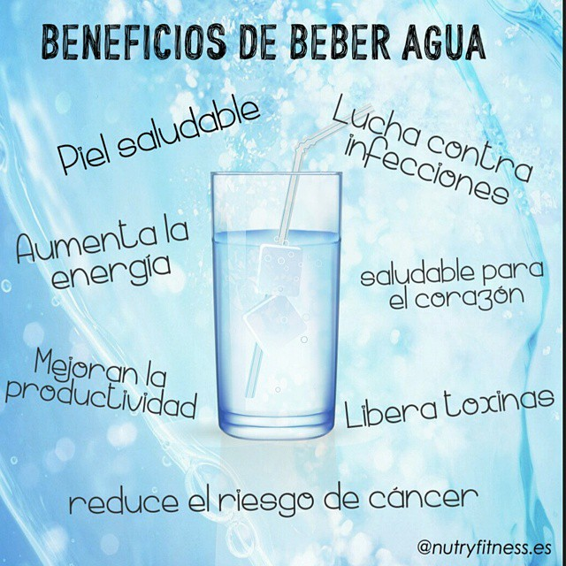

Ilustración 1. Beneficios del agua

## 1.1.4 Principales usos del agua

Diariamente se usan grandes cantidades de agua se considera que cada persona ocupa de 20 a 27 litros de agua al día para satisfacer las necesidades de beber e higiene, pero también se utiliza para otras actividades y entre las más comunes encontramos:

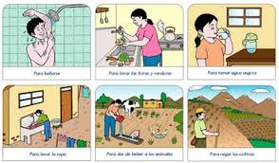

Ilustración 2. Principales usos del agua

### 1.1.4.1 Uso doméstico del agua.

El agua generalmente llega a nuestros hogares como suministro propio*.* La gente que se abastece de su propia agua, generalmente la obtienen por medio de tubería, agua subterránea; en otras palabras, son dueños de sus pozos. Por supuesto que uno de los usos más importantes que le damos al agua es en nuestros propios hogares. Los usos domésticos incluyen agua para todas las cosas que usted hace en su casa: tomar agua, preparar los alimentos, bañarse, lavar la ropa y los utensilios de cocina, cepillarse los dientes, regar su jardín. Etc… (Perlman, 2016)

### Uso público

En la limpieza de las calles de ciudades y pueblos, en las fuentes públicas, ornamentación, riego de parques y jardines, otros usos de interés comunitario, etc... (Gutierres, 2017)

### Uso en agricultura y ganadería.

En agricultura, para el riego de los campos. En ganadería, como parte de la alimentación de los animales y en la limpieza de los establos y otras instalaciones dedicadas a la cría de ganado. (Suaste, 2016)

### 1.1.4.4 Uso en la industria.

En las fábricas, en el proceso de fabricación de productos, en los talleres, en la construcción. (Silvia, 2012).

### 1.1.4.5 Uso del agua, fuente de energía.

Aprovechamos el agua para producir energía eléctrica (en centrales hidroeléctricas situadas en los embalses de agua). En algunos lugares se aprovecha la fuerza de la corriente de agua de los ríos para mover máquinas (molinos de agua, aserraderos, etc.) (Garcia, 2015)

### 1.14.6 Uso del agua, como vía de comunicación.

Desde muy antiguo, el hombre aprendió a construir embarcaciones que le permitieron navegar por las aguas de mares, ríos y lagos. En nuestro tiempo, utilizamos enormes barcos para transportar las cargas más pesadas que no pueden ser transportadas por otros medios. (Martinez d. , 2014).

### 1.1.4.7 Uso del agua como deporte y ocio.

En los ríos, en el mar, en las piscinas y lagos, en la montaña… practicamos un gran número de deportes: vela, submarinismo, windsurf, natación, esquí acuático, waterpolo, piragüismo, rafting, esquí, patinaje sobre hielo, jockey… Además pasamos parte d1.3.5e nuestro tiempo libre disfrutando del agua en las piscinas, en la playa, en los parques acuáticos… o, simplemente, contemplando y sintiendo la belleza del agua en los ríos, las cascadas, los arroyos, las olas del mar, las montañas nevadas… (Avila., 2013)

## 1.1.5 Tipos de agua

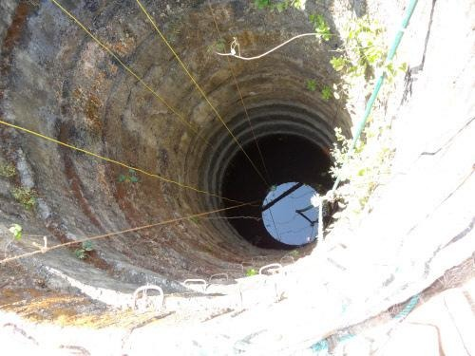Sabías que existen diversos tipo de agua con base a su procedencia y uso, En esta entrega te presentaremos algunos de los tipos de agua que existen y en qué consisten cada una (JAPAC, http://japac.gob.mx/2015/11/02/los-distintos-tipos-de-agua-que-existen/, 2015)

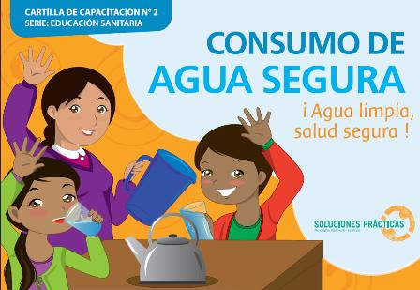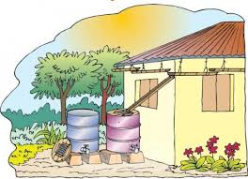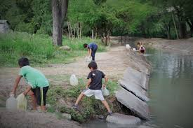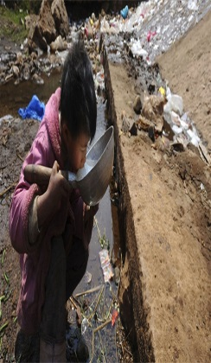

Ilustración 3. Tipos de agua

### ****1.1.5.1**** Agua segura.

Es el agua que no tiene microbios, gérmenes o bacterias que todas las personas la podamos usar sin afectar nuestra salud además no tiene color ni olor y es de un sabor agradable, siempre es mejor hervir el agua en casa para poder tomarla segura y que sea apta para el consumo humano, de buena calidad y no produce enfermedades Ya que el agua que llega a nosotros atravez de tubos, no siempre significa que el agua es pura, limpia y libre de microbio. Según Obando el tubo no purifica el agua (Obando, 2012)

### 1.1.5.2 Agua insegura.

La problemática del Agua contaminada está entre nosotros. generalmente las aguas contaminadas con orines, heces fecales de humanos y animales, desechos industriales y otros, contienen bacterias o microorganismos, esto provoca diarreas en niños y adultos, que es una de las enfermedades transmitidas por el agua y que puede provocar la muerte. (Vallejo, 2013)

### 1.1.5.3 agua de pozo.

Los pozos excavados y los perforados a golpe suelen ser la fuente de agua en las casas de campo, domiciliarias, casas quintas o en los campamentos de verano, la composición química del agua de pozo varía con la región, formación física y contaminación medioambiental, puede ser beneficiosa, perjudicial o simplemente indeseable. (Marcos, 2017)

### 1.1.5.4 Agua de río.

Es el agua que se encuentra en los ríos, riachuelos y afluentes ya sean superficiales o subterráneos, es el agua en estado natural, líquida, así como afluentes subterráneos, agua de lluvia, hielo o nieve, que posee una baja concentración de sales disueltas, que si bien no se le considera potable según los estándares actuales, es y ha sido utilizada para ello, así como para regadío durante milenios. (JAPAC, 2015)

### 1.15.5 Agua de lluvia.

El agua de lluvia, a pesar de no ser potable, posee una gran calidad, ya que contiene una concentración muy baja de contaminantes, dada su nula manipulación. El agua pluvial es perfectamente utilizable para muchos usos domésticos en los que puede sustituir al agua potable, como en lavadoras, lavavajillas, riego, todo ello con una instalación sencilla y rápidamente amortizable, la recuperación de aguas pluviales consiste en utilizar las cubiertas de los edificios como captadores, de este modo el agua se recoge mediante canalones o sumideros en un tejado o una terraza se conduce a través de bajantes, para almacenarse finalmente en un depósito. (Marin, 2012)

## 1.1.6 Contaminación del agua

Según la Organización Mundial de la Salud, el agua adquiere la categoría contaminada cuando no puede ser consumida por el hombre o los animales, sea o no potable, el agua puede contaminarse por motivos naturales, como en el caso de los residuos emanados de los volcanes o por motivos generados por los humanos, que son en la actualidad los más frecuentes y que representan un problema grave que atenta al derecho al agua. (OMS, 2012)

### 1.1.6.1 Contaminantes del agua

Los contaminantes del agua ocasionan graves riesgos para la salud del medio ambiente, las personas y los animales, es conocido que existen muchas fuentes de contaminación del agua, todas ellas se pueden clasificar en contaminantes puntuales o no puntuales. Mientras que los primeros están controlados y regulados en los países occidentales, estos últimos son mucho más difíciles de controlar y representan un grave problema. (JAPAC, 2016)

#### 1.1.6.1.1 Por aguas servidas.

Los desagües contienen excrementos, detergentes, residuos industriales, petróleo, aceites y otras sustancias en desagües, sin previo tratamiento, se dispersan agentes productores de enfermedades (bacterias, virus, hongos, huevos de parásitos, amebas, etc.). (Rotoplas, 2017)

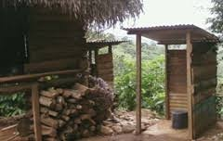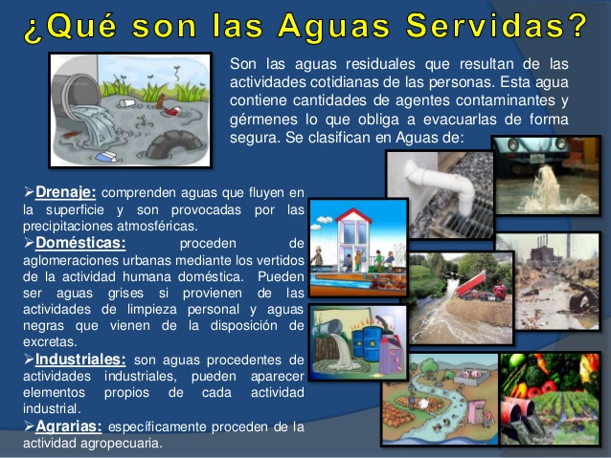

Ilustración 4. Aguas ****contaminadas****

#### **1.1.6.1.2 Por petróleo** y gas.

El tercer mayor contaminante del agua son los derrames de petróleo, cuando se producen derrames, contaminan inmediatamente toneladas de aguas cercanas, mientras que el que se derrama en tierra se transporta a través del agua de lluvia a los océanos. La navegación también es responsable de un gran depósito de residuos de petróleo en el agua. La filtración de gas de los contenedores de almacenamiento es un gran problema para la contaminación del agua también. Numerosos pozos de agua subterráneos han sido clausurados debido a la contaminación de aguas subterráneas provocadas por fugas en los tanques. Asesinando a toda la fauna y flora presente y generando daños por muchos años en la zona afectada. (Perez, 2016)

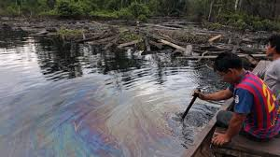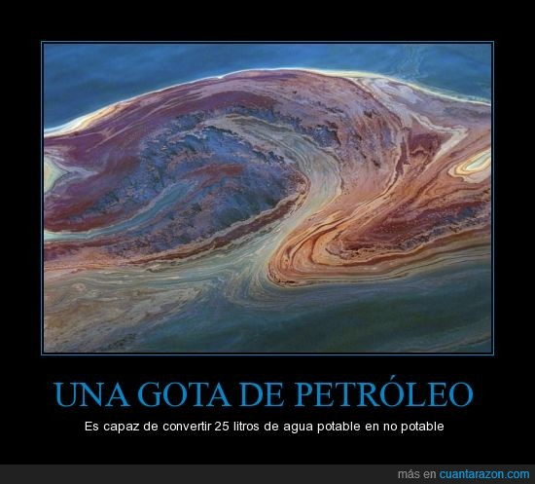

Ilustración 5. Contaminación del agua por petróleo

#### 1.1.6.1.3 Por Materia suspendida.

Cuando los seres humanos aplican plaguicidas y productos químicos a los suelos, éstos son lavados por el agua lluvia y absorbidos profundamente en la tierra, llegando a las aguas subterráneas y provocando la contaminación. Esto significa que cuando excavamos agujeros de pozos y perforación para obtener agua del subsuelo, debe ser revisada correctamente. (Arboleda, 2013)

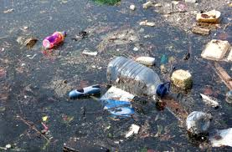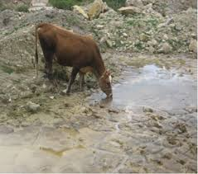

Ilustración 6. Contaminacion de aguas y suelos

#### 1.1.6.1.4 Por Químicos.

Muchas industrias y agricultores, trabajan con productos químicos que terminan en el agua. Estos incluyen productos químicos que se utilizan para controlar las malas hierbas, los insectos y plagas. Los metales y solventes de industrias pueden contaminar los cuerpos de agua. Estos son venenosos para muchas formas de vida acuática y puede retrasar su desarrollo, haciéndolos estériles y matándolos. (Sisneros, 2013)

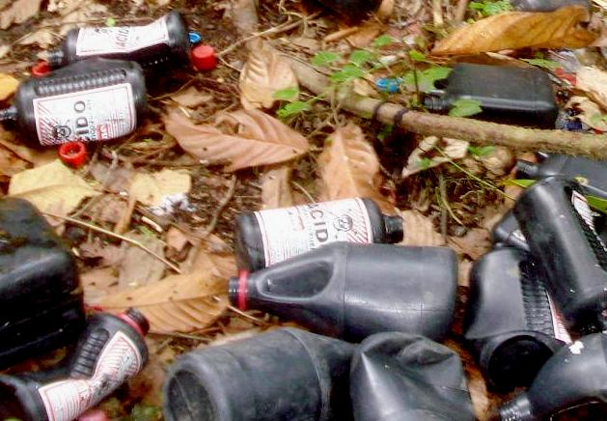

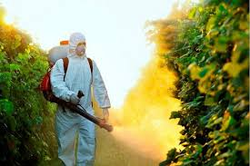

Ilustración 7. Contaminacion del suelo por los quimicos

## 1.1.7 Enfermedades causadas por el agua contaminada

Cuando las personas no nos preocupamos de cubrir y tratar adecuadamente el agua que tenemos para consumo humano, es muy probable que se exponga a bacterias que están en el ambiente o son transmitidas por insectos como zancudos, mosquitos y la mosca que es el transmisor de muchas enfermedades como: Parasitosis intestinal, enfermedades diarreicas, gastroenteritis, salmonela o fiebre tifoidea, Escabiosis (sarna), dengue (Julio, 2017)

### 1.1.7.1 Parasitosis intestinal.

Su vía de contagio varía, la mayoría de los parásitos se adquieren al ingerir agua, tierra o alimentos contaminados con sus quistes o huevecillos, afectan tanto a niños como adultos, los parásitos frecuentes son: Áscaris, oxiuros, tenías provocan dolor o distensión abdominal, náusea, prurito anal, anorexia, anemia, desnutrición, diarrea o estreñimiento, todos ellos leves o moderados, excepto los casos avanzados es frecuente que el enfermo observe los parásitos en las heces recién emitidas o incluso que los vomite. (SCA, 2012)

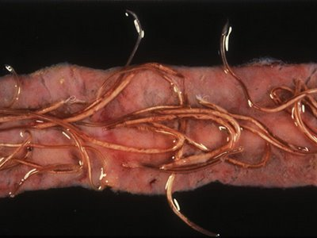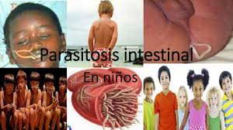

Ilustración 8. Causas de la parasitosis 1ntestinal

### 1.1.7.2 Enfermedades diarreicas

Son producidas por el “agua sucia” que se ha contaminado con desechos humanos, animales o químicos, provoca que las personas pierdan líquido y electrolitos, lo que permite la deshidratación y en algunos casos puede causar la muerte en el paciente. Cuando son niños y niñas los que padecen episodios repetidos de esta dolencia, son más vulnerables ante la desnutrición y otras enfermedades. (OPS, Enfermedades virales, 2017)

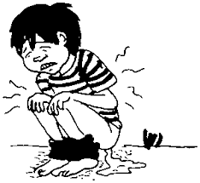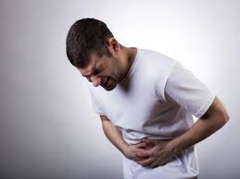

Ilustración9. Efectos de las enfermedades diarreicas

### 1.1.7.3 Gastroenteritis.

Es el término que se aplica en general a un grupo de trastornos cuya causa son las infecciones y la aparición de síntomas como pérdida de apetito, náuseas, vómitos, diarrea moderada a intensa, retortijones y malestar en el abdomen. Aunque se trata de un ligero contratiempo en los adultos sanos, un desequilibrio electrolítico puede provocar una deshidratación en las personas muy enfermas, en niños y 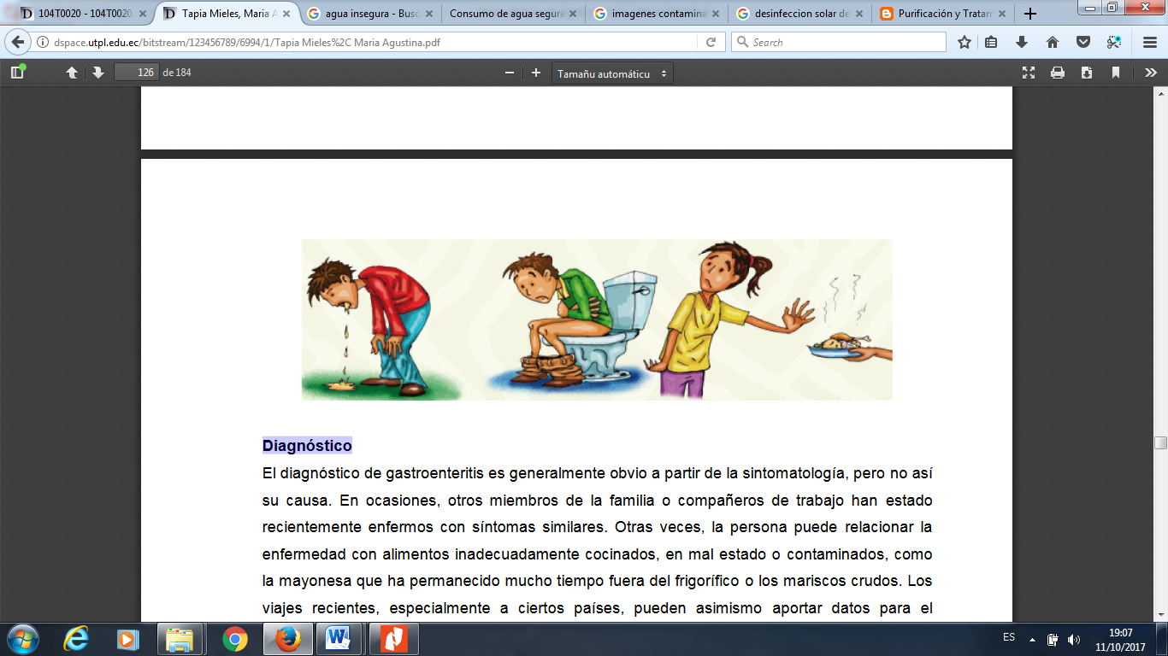ancianos. (Solsona & Fuertes, 2013)

Ilustración 10. Síntomas de las enfermedades gastrointestinales

### 1.1.7.4 Salmonella o fiebre tifoidea.

Es una infección causada por una bacteria llamada Salmonella. La mayoría de las personas infectadas contraen diarrea, fiebre y calambres abdominales de 12 a 72 horas después de la infección. La enfermedad dura de ordinario de 4 a 7 días y la mayoría de las personas se recuperan sin tratamiento. Sin embargo, en algunas personas la diarrea puede ser tan aguda que el paciente necesite hospitalización con tratamientos expedito con antibióticos ya que en algunos casos le puede ocasionar la muerte. (Intermón, S/A)

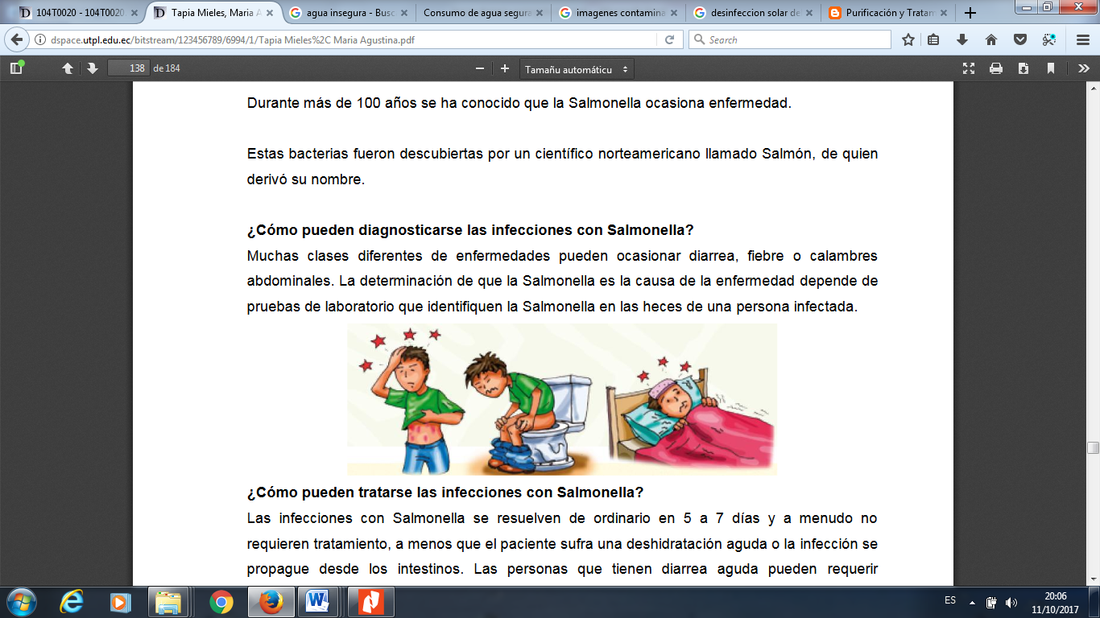

Ilustración 11. Sintomas de Salmonella

### 1.1.7.5 Escabiosis (sarna)

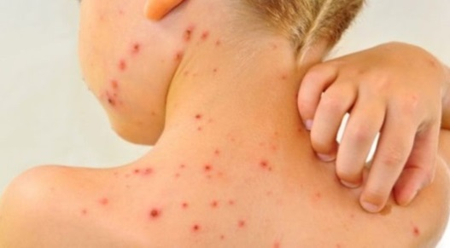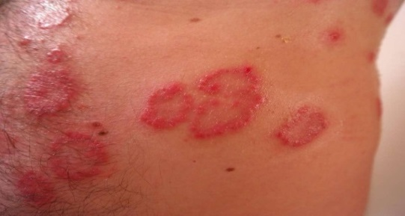Es una enfermedad de la piel causada puede ser por el agua o por un parásito, esta infestación es de común ocurrencia se encuentra en todo el mundo y afecta a personas de todas las razas y clases social, la sarna se contagia rápidamente en condiciones de hacinamiento y afecta con mayor frecuencia apersonas que no tienen una higiene adecuada, generalmente se transmite de una persona infectada a una sana sus síntoma principal es la picazón intensa, principalmente en las noches. (Enriquez, 2014)

Ilustración 12. Sintomas de escabiosis / sarna

### 1.1.7.6 Dengue.

El mal almacenamiento del agua o las aguas estancadas, favorecen el crecimiento de insectos como moscos y zancudos que se crían y viven cerca de aguas contaminadas y no contaminadas. Esos vectores infectan al ser humano con paludismo, fiebre amarilla, el mosquito Aedes aegypti es el transmisor o vector de los virus de dengue, este puede ser fatal si no se reconoce o tratar adecuadamente, Los síntomas principales del dengue son fiebre alta, dolor de cabeza fuerte, dolor de espalda, dolor en las articulaciones, náusea y vómitos, dolor en los ojos y erupción de la piel, generalmente, la enfermedad es más leve en niños menores que en los niños, mayores y adultos. (Cardenas, 2015)

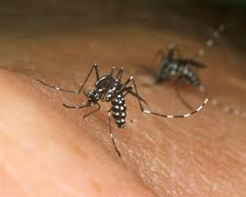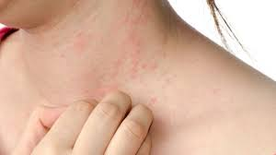

Ilustración 13. Sintoma principal del dengue

## 1.1.8 Como prevenir enfermedades trasmitidas por el agua

Las medidas de prevención son personales, de organizaciones públicas,g privadas de la comunidad, del Ministerio de Salud y Deportes. (Lopez, 2012)

* Las acciones más importantes son lavarse bien las manos después de usar el baño o cambiar de pañal al bebe y la eliminación apropiada de excretas, aguas residuales, manejo de la basura y residuos, evitar la contaminación de alimentos por moscas y cucarachas.
* Hervir o clorar toda el agua antes de ingerirla para eliminar los quistes que puedan contenerse en ésta.
* Guardar el agua en un envase limpio con una abertura pequeña, la cual debe estar cubierta, el agua limpia puede contaminarse de nuevo si no se almacena debidamente.
* Lavar bien las frutas y sobre todo las hortalizas con agua segura, ya que estas son las más propensas a contener quistes, por su contacto y ser cultivadas en tierras que se hayan regado o se hayan contaminado con agua residuales.
* No comer nunca pescados y mariscos crudos o poco cocidos, en particular si provienen de aguas contaminadas.
* Supervisión continúa de las organizaciones de salud pública a las personas que preparan alimentos, en los lugares públicos; así como la limpieza general de viviendas. (Villegas, 2013)

## 1.1.9 Métodos y tipos de purificación

Cuando existe la posibilidad de que el agua que quieres beber esté llena de parásitos bacterias y no puedes darte el lujo de comprar un purificador de agua y si las circunstancias te ponen en contacto con agua de dudosa procedencia (si te encuentras en un lugar silvestre, si has sobrevivido o te estás recuperando de un desastre o si vives en alguna parte del mundo sin agua potable), lo último que querrás será enfermarte. Lee las siguientes instrucciones cuidadosamente y prepárate para purificar el agua tú mismo. (Valencia, 2013)

### 1.1.9.1 La filtración por telas.

El agua se puede filtrar con facilidad con ayuda de una tela. Hacerlo permite eliminar las principales impurezas sólidas del agua, así como las larvas de insectos que pueda contener. La tela utilizada, preferiblemente de algodón, debe ser lo suficientemente gruesa como para retener las impurezas. Si es demasiado gruesa, la filtración durará más tiempo. Debe lavarse antes de cada uso. Por sí misma, la filtración no es un medio de tratamiento satisfactorio. Sin embargo, filtrar el agua antes de tratarla con alguno de los otros métodos citados en la presente ficha permite mejorar significativamente la calidad del agua obtenida. (Sanchez, 2014)

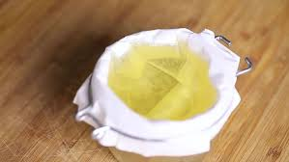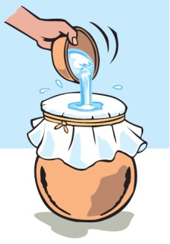

Ilustración 14. Filtración por medio de telas

### 1.1.9.2 Hervir el agua.

Coloca el agua que desees purificar en una olla, poner la olla en la cocina y enciende el quemador a una intensidad alta. Cuando hierva el agua, y las burbujas empiecen a aparecer, significa que el agua está empezando a hervir. Sin embargo, continúa calentando el agua hasta que entre en un punto de cocción máximo, luego empieza a cronometrar, continúa hirviendo el agua durante 5 a 10 minutos de esta manera tendrá mayor efecto sobre las bacterias y otros microorganismos. Toda bacteria que pueda haber estado viviendo morirá, así pues tendrás la seguridad de no enfermarte al beberla. Saca la olla del fuego con cuidado manipula la olla y el agua porque estarán muy calientes, deja que el agua se asiente, no tendrás que hacerlo si el agua provino del grifo y estás seguro de que no hay partículas sólidas, minerales ni metálicas al dejar el agua asentarse, toda partícula se irá al fondo de la olla naturalmente y así podrás tomar agua pura de la parte superior. (Zuiveren, 2012)

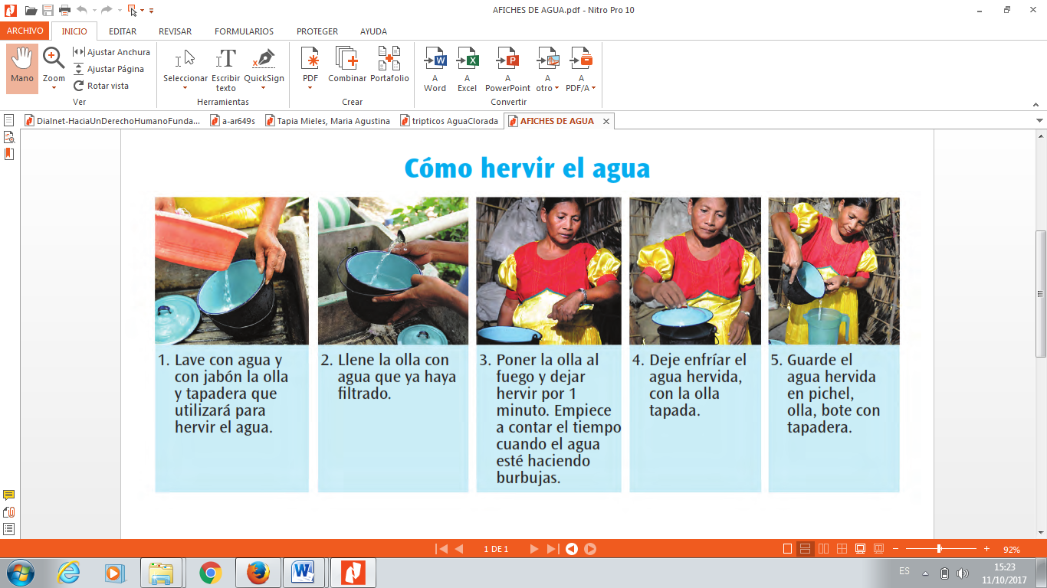

Ilustración 15. Pasos para hervir el agua

### 1.1.9.3 Desinfección con luz solar.

**Desinfección solar** (método SODIS): La **radiación ultravioleta** ayuda a desinfectar el agua. Esta técnica es muy barata, simple y requiere poco trabajo. Para lograrlo se necesita colocar el líquido en botellas limpias de plástico transparente, taparlas y agitarlas vigorosamente durante 20 segundos, para que exista suficiente aire en el agua, cual reacciona con la luz del sol en el proceso de purificación. Se deben acostar los cilindros en un lugar donde reciban luz solar directa durante 5 horas aproximadamente. Este proceso puede utilizarse cuando no se tiene acceso a agua potable. (SODIS, 2016)

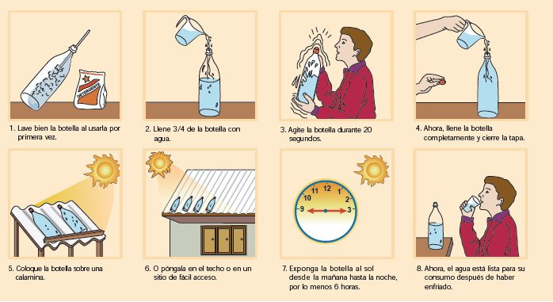

Ilustración 16. Pasos para purificar el agua con el método SODIS

### 1.1.9.4 Método del cloro.

Lejía (cloro líquido, blanqueador): La lejía normal que se utiliza en el hogar contiene un compuesto de cloro que desinfecta el agua. El procedimiento que se debe seguir se encuentra por lo general en la etiqueta. Cuando no se especifica el procedimiento a seguir, busque en la etiqueta el porcentaje de cloro que contiene y utilice la información en la siguiente tabla como guía. (Letterman, 2014)

Cuadro 1. Guía para el uso de cloro doméstico del agua

|  |  |
| --- | --- |
| **CONTENIDO CLORO** | **GOTAS POR LITRO DE AGUA** |
| 1% | 10 |
| 4-6% | 2 |
| 7-10% | 1 |

**Fuente:** Guía del uso del cloro.

**Autor:** Letterman, 2014.

(Si no se conoce la concentración del contenido de cloro, añada diez gotas por litro de agua. Doble la cantidad de cloro para agua turbia o con color), el agua tratada se deberá mezclar bien y dejarla reposar durante 30 minutos. El agua deberá tener un ligero olor a cloro, si no es así, repita la dosis y permita al agua reposar otros 15 minutos. Si el agua tratada tiene un fuerte sabor a cloro, deje el agua reposar expuesta al aire durante varias horas o cámbiela de un envase a otro repetidamente. (Martinez, 2016)

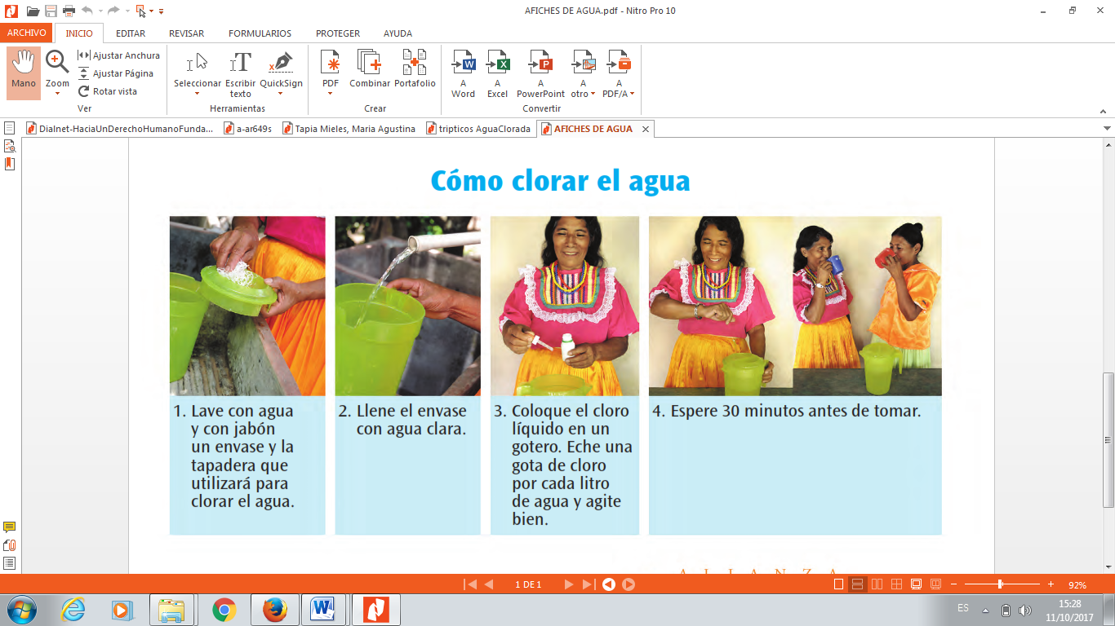

Ilustración 17. Pasos como clorar el agua

# Fundamentación legal

La presente investigación, se sustenta en la base de lo planteado en:

Constitución de la República del Ecuador 2008

Cita como:

Capítulo segundo. Derechos del buen vivir. Sección primera. Agua y alimentación.

**Art. 12.-** El derecho humano al agua es fundamental e irrenunciable. El agua constituye patrimonio nacional estratégico de uso público, inalienable, imprescriptible, inembargable y esencial para la vida.

Sección segunda. Ambiente sano.

**Art. 15.-** El Estado promoverá, en el sector público y privado, el uso de tecnologías ambientalmente limpias y de energías alternativas no contaminantes y de bajo impacto. La soberanía energética no se alcanzará en detrimento de la soberanía alimentaria, ni afectará el derecho al agua.

Sección séptima salud.

**Art. 32**.- La salud es un derecho que garantiza el Estado, cuya realización se vincula al ejercicio de otros derechos, entre ellos el derecho al agua, la alimentación, la educación, la cultura física, el trabajo, la seguridad social, los ambientes sanos y otros que sustentan el buen vivir.

Capítulo quinto. Sectores estratégicos, servicios y empresas públicas

**Art. 318**.- El agua es patrimonio nacional estratégico de uso público, dominio inalienable e imprescriptible del Estado, y constituye un elemento vital para la naturaleza y para la existencia de los seres humanos. Se prohíbe toda forma de privatización del agua.

## Plan nacional del buen vivir: objetivo 3.

Mejorar la calidad de vida de la población

“La salud se plantea desde una mirada intersectorial que busca garantizar condiciones de promoción de la salud y prevención de enfermedades que garanticen el adecuado fortalecimiento de las capacidades de las personas para el mejoramiento de su calidad de vida

¨Una prioridad del 2013-2017 es ampliar de manera coordinada entre niveles de gobierno, la cobertura y la calidad de los servicios básicos, en particular el agua y el saneamiento, pues son factores determinantes de la calidad de vida de la población y tienen relación con la generación de un ambiente digno y saludable.pp141

Garantizar el acceso universal, permanente, sostenible, y con calidad a agua segura y a servicios básicos de saneamiento, con pertinencia territorial, ambiental. Social y cultural.pp150

1. Generar incentivos que permitan a los distintos niveles de gobierno ampliar la dotación de instalaciones y equipamientos suficientes y eficientes, para la prestación oportuna de servicios de agua y saneamiento, con criterios de sustentabilidad y salubridad.

**b.** Fortalecer la capacidad de regulación, planificación y gestión de los distintos niveles de gobierno para lograr eficiencia y sostenibilidad en los servicios de agua y saneamiento.

**c.** Identificar, explotar y usar de manera sostenible y sustentable las fuentes de agua mejoradas, para el abastecimiento y la provisión de agua para consumo humano, de manera articulada entre niveles de gobierno.

**f.** Propiciar la elaboración e implementación de planes de seguridad de agua, para garantizar el acceso sostenible a agua salubre de consumo.

**g.** Generar un marco normativo y fortalecer las capacidades de regulación y evaluación independiente de los servicios de agua y saneamiento a nivel territorial.

# Políticas sectoriales del agua

Son lineamientos y acciones establecidas para garantizar el uso adecuado del recurso hídrico que van relacionados con la razón de ser de la Secretaria Nacional del Agua (SENAGUA).

**Política 1**

Garantizar de manera progresiva el acceso al agua, limpia, segura y permanente para consumo humano, y el suministro de agua para riego, que asegure la soberanía alimentaria, caudal ecológico y actividades productivas.

**Política 2**

Conservar, recuperar y gestionar de manera sostenible los ecosistemas generadores del agua.

**Política 3**

Fortalecer la institucionalidad de la gestión y planificación de los recursos hídricos para una articulación integral y participativa.

**Política 4.**

Promover el uso eficiente, aprovechamiento equitativo y sustentable del agua.

La política sectorial del agua, se encuentran alineada a las políticas intersectoriales antes mencionadas y descritas; las mismas que permitirán un buen desarrollo del trabajo con las entidades involucradas, con la finalidad de aportar con el desarrollo del Plan Nacional del Buen Vivir (Agua, 2014).

Por otro lado, la Ley Orgánica de Salud en el Art. 96. Dispone que el Ministerio de Salud Pública (MSP) realice la vigilancia de la calidad del agua de todos los sistemas que dotan de agua a la población. En consecuencia, el MSP debe aplicarla reglamentación de la vigilancia de la calidad del agua de consumo humano y la pertinencia de emprender cambios que puedan generar impactos en la salud. (Salud, s. f).

# 1.1 Definiciones conceptuales

**Contaminada.-** Alterar nocivamente la pureza o las condiciones normales de una cosa o un medio por agentes químicos o físicos.

**Bacterias**.- Microorganismo unicelular sin núcleo diferenciado, algunas de cuyas especies descomponen la materia orgánica, mientras que otras producen enfermedades.

**Virus.-** Organismo de estructura muy sencilla, compuesto de proteínas y ácidos nucleicos, y capaz de reproducirse solo en el seno de células vivas específicas, utilizando su metabolismo.

**Hongos.-** Afección, generalmente cutánea, producida por ciertos hongos.

**Toxinas.-** Veneno producido por organismos vivos.

**Energía.-** Eficacia, poder, virtud para obrar.

**Potable.-** que se puede beber**.**

**Segura.-** Que no falla o que ofrece confianza.

**Filtraciones.-** Envoltura resistente e impermeable que rodea a un animal o vegetal de pequeño tamaño, a veces microscópico, manteniéndolo completamente aislado del medio

**Oxiuros.-** Nematodo parásitos del hombre y en especial del niño. Las hembras miden hasta diez milímetros de longitud y llegan para efectuar la puesta hasta el recto, en donde con sus mordeduras provocan un molestísimo prurito en los rebordes del ano.

**Excretas.-** Expulsar los residuos metabólicos, como la orina o el anhídrido carbónico de la respiración.

CAPTULO II

# 2. Metodología

# 2.1 Diseño de la investigación

El presente estudio señala la calidad de investigación de campo mediante un estudio descriptivo basado en la obtención de información atravez de fuentes directas la que se puede comprobar y está orientada hacia el estudio de cualquier evento epidemiológico con el propósito de describirlos e interpretarlos de forma ordenada, los datos obtenidos para identificar factores de riesgo para lo cual se consideró “la comunidad los Ángeles” con la finalidad de realizar una evaluación sobre las enfermedades causadas por uso del agua en la población en estudio.

## 2.1.1 Descriptivo

Investigación descriptiva, tiene como propósito principal describir las características de objetos, personas, grupos, organizaciones o entornos describe los datos y este debe tener un impacto en las vidas de la gente que le rodea**.**

# 2.2 Población y muestra

## 2.2.1 Población

Está conformada por 32 familias de las cuales 25 viven en la comunidad y 7 se mantienen como socios en la misma. Integradas por 46 hombres y 45 mujeres de etnia mestiza que suman un total de 91 habitantes.

**2.2.2 Muestra**

Para seleccionar la muestra se utilizó un muestreo no probabilístico por conveniencia, escogiendo a las personas entre 10 y 72 años, dando un total de 74 habitantes, se eligió a este grupo de estudio por la facilidad para aplicar la encuesta y participar en el proceso educativo y así mejorar la calidad de vida en las familias de esta comunidad.

### 2.2.2.1 Criterio de inclusión

En la comunidad Los Ángeles se eligió un muestreo no probabilístico por conveniencia a hombres y mujeres mayores de 10 años por la facilidad en el trabajo del llenado de las encuestas y participación de en la intervención educativa la cual nos da un total de 74 personas.

### 2.2.2.2 Criterio de exclusión

Se excluye a niños menores de 10 años por la dificultad en el llenado de las encuestas y la dificultad de participar en los procesos de formación más una persona que se niega a participar.

## 2.2.3 Características sociodemográficas

* **Ubicación.** La comunidad Los Ángeles se encuentra ubicada en el cantón Joya de los Sachas, provincia de Orellana.
* **Clima.** Es tropical con brisas constantes, intensas evaporaciones y altas temperatura que alcanzan los 34°C, característico en la amazonia ecuatoriana.
* **Límites.** Sus límites son: al norte la comunidad las Palmeras, al sur con la comunidad Alto Huamayacu, al este con la comunidad Libertad y al oeste con la comunidad Primero de Mayo.
* **Acceso territorial.** Es una comunidad lejana rural para llegar se lo hace vía terrestre, sus carreteras son lastradas, la flora y fauna está caracterizada por la vegetación de la montaña, animales y aves de diferentes especies,

# 2.3 Métodos y técnicas de investigación

## 2.3.1 Método teórico

Es el que determina la relación de la población con el tema del consumo de agua insegura en la comunidad los Ángeles, sustentándose en el análisis documental que muestran varias teorías con abundante evidencia referente al tema y como afectan la salud de la población y al medio ambiente.

* **Análisis documental**

Se acudió a este método para obtener la información y la incorporación de conocimientos para su procesamiento.

* **Análisis histórico – lógico**

Se utilizó con el objetivo de conocer las causas que dieron lugar al surgimiento del problema y como ha ido evolucionando. Además permite hacer una valoración histórica del comportamiento del consumo de agua insegura a lo largo del tiempo.

**ASIS.**

Recoge, una serie de procesos sistemáticos y analíticos que permiten caracterizar, medir y explicar el proceso salud enfermedad del individuo, las familias y las comunidades, es un instrumento que genera una mirada comprehensiva de las diversas dimensiones del proceso salud – enfermedad en el Centro de Salud tipo C Joya de los Sachas, como insumo para orientar la construcción de políticas que se desarrollan a través de acciones concretas que contribuyen a modificar la situación de salud de los individuos, familias y comunidad.

## 2.3.2 Métodos empíricos.

Mediante el cual se observa la problemática del consumo de agua insegura y las consecuencias que acarrea en la población de la comunidad los Ángeles.

* **Encuesta**

Por medio de esta técnica se recopilo información de gran utilidad, datos informativos para conocer las características de la población, conocimientos y prácticas de los habitantes de la comunidad Los Ángeles, para llenado se realizaron visitas domiciliarias a las familias en estudio en el mes de julio del 2017, con la finalidad de caracterizar la población según las variables investigadas.

* **Observación directa**

Ésta técnica de recolección de información valida y confiable, consiste básicamente, en observar, acumular e interpretar las actuaciones, comportamientos y conductas de las personas diariamente y en diversas circunstancias.

* **Observación participativa**

Mediante la aplicación de esta técnica se puede recolectar datos de manera cualitativa en las familias, los procesos y culturas en varias actividades para conocer su forma y calidad de vida.

## 2.4 Instrumentos de investigación

* **Fichas familiares**

La ficha familiar, es instrumento de archivo de la unidad de salud, para el cual debe destinarse un espacio respectivo dentro del área de estadística, este instrumento no remplaza a la historia clínica individual, es un complemento, mediante la apertura y actualización de fichas familiares se identifica los determinantes de salud, es un instrumento esencial del Modelo de Atención Integral de Salud (MAIS-FCI).

* **Visitas domiciliarias**

Con esta actividad se realiza un encuentro o acercamiento del equipo de salud al domicilio del usuario familia o comunidad con el fin de detectar problemas de salud que rodean a las personas, decidir un plan de intervención y la corrección del mismo.

# 2.5 Operacionalización de las variables

Cuadro 2. Operacionalización de las variables

|  |  |  |  |  |
| --- | --- | --- | --- | --- |
| **VARIABLE** | **CLASIFICACIÓN** | **DEFINICION** | **ESCALA** | **VALOR O RESULTADO** |
| **Características sociodemográficas:**  Condición social, académica, limitaciones y/o características físicas, | Cuantitativa continua | **Edad**: Permite hacer mención al [tiempo](https://definicion.de/tiempo/) que ha transcurrido desde el nacimiento de un ser vivo. | 10 – 19, 20 – 35  36 64, 65 y más. | % de personas según su edad. |
| Cualitativa nominal | **Sexo:** Conjunto de características biológicas, físicas, fisiológicas y anatómicas que definen a los seres humanos como hombre y mujer, | * Hombre * Mujer | % personas según su sexo. |
| Cualitativa ordinal | **Educación: Proceso de socialización** de los individuos. Al educarse, una persona asimila y aprende conocimientos. | * Ninguna * Básica * Bachillerato * Superior | % de población según nivel de educación. |
| **Conocimientos:**  Manifestación y alcance del conocimientode cada individuo en un tema relacionado**.** | Cualitativa ordinal | **¿Sabe usted que es agua segura?**  Agua que no contiene bacterias peligrosas, metales tóxicos ... | * SI * NO | % porcentaje de persona según conocimiento sobre el agua segura. |
| Cualitativa | **¿Conoce usted las enfermedades causadas por el agua?,** Causadas por el agua contaminada por desechos humanos, animales o químicos. | * SI * NO | % de personas con conocimientos Sobre enfermedades causadas por el uso del agua. |
| Cualitativa ordinal | **¿Le gustaría recibir Capacitación sobre el uso de agua segura?**  "la iniciativa obedece al deseo de transformarconocimientos. | * SI * NO | % de personas que desean recibir capacitación sobre agua segura. |
| **PRÁCTICAS DEL AGUA:**  Es Adquirir conocimientos y al mismo tiempo continúa con las practicas adquiridas en edades anteriores. | Cualitativa nominal | **¿Cuál es el origen del agua que usted consume?**  Constante abastecimiento de agua que se lo realiza en las comunidades. | * Lluvia * Pozo * Riachuelo * Vertiente * Botellón | % de personas según criterio, origen del agua que consume. |
| Cualitativa | **¿Realiza algún tratamiento al agua antes de consumirla?**  Cuya finalidad es la eliminación o reducción de la contaminación o las características no deseables de las aguas. | * SI * NO | % de personas que utilizan un algún tratamiento al agua.  % de personas que no realizan ningún tratamiento al agua. |

**Elaborado por:** Carmen Elizalde, 2017

# 2.6 Procedimientos de investigación

Primeramente antes de comenzar la recolección de los datos se obtuvo la aprobación del tema por el Consejo Técnico del ITS Tena.

Luego se procedió a la elaboración de la encuesta mediante la orientación de la tutora comunitaria, se la construye detalladamente cada pregunta a realizar, la cual es revisada por el epidemiólogo del Distrito 22D01 y sugiere el cambio, y eliminación, de preguntas, para su aprobación una vez validado el instrumento queda listo para ser aplicado en la comunidad, luego de tener el instrumento definitivo se procedió a la aplicación mediante las visitas domiciliarias casa a casa donde se explicó el motivo de la presencia y de encuesta. Instrumento que me ayudo para la caracterización de la población según las variables demográficas y conocimientos sobre consumo de agua segura se aplicó una encuesta donde se recogieron las variables demográficas como edad, sexo, nivel de educación, preguntas relacionadas al conocimiento como, consumo de agua segura, enfermedades causadas por el agua y prácticas como. Origen del agua, o si realizan algún tratamientos al agua.

Una vez recolectada la información se procedió a la tabulación de datos utilizando paquetes estadísticos como: EXCEL, lo que permitió la codificación de la información brindada por los habitantes de la comunidad y de esta manera determinar los temas necesarios de capacitación.

También se utilizó el consentimiento informado que se lo obtuvo voluntariamente, de todos los participantes en el estudio. Nunca los nombres de los participantes en estudio fueron divulgados, lo que aseguró la confidencialidad y anonimato, sólo los investigadores tuvieron acceso a los datos adquirido, también fueron informados con relación al objetivo de la investigación.

## 2.6.1 Cronograma de la investigación

Cuadro 3. Plan de actividades a ejecutar.

|  |  |  |  |  |  |  |  |  |  |  |  |  |  |  |  |  |  |  |  |  |  |  |  |  |  |  |  |  |  |  |  |  |  |  |  |  |  |  |  |  |
| --- | --- | --- | --- | --- | --- | --- | --- | --- | --- | --- | --- | --- | --- | --- | --- | --- | --- | --- | --- | --- | --- | --- | --- | --- | --- | --- | --- | --- | --- | --- | --- | --- | --- | --- | --- | --- | --- | --- | --- | --- |
| ACTIVIDADES | ENERO | | | | FEBRERO | | | | MARZO | | | | ABRIL | | | | MAYO | | | | JUNIO | | | | JULIO | | | | AGOSTO | | | | SEPTIEMBRE | | | | OCTUBRE | | | |
| SEMANAS | | | | SEMANAS | | | | SEMANAS | | | | SEMANAS | | | | SEMANAS | | | | SEMANAS | | | | SEMANAS | | | | SEMANAS | | | | SEMANAS | | | | SEMANAS | | | |
| 1 | 2 | 3 | 4 | 1 | 2 | 3 | 4 | 1 | 2 | 3 | 4 | 1 | 2 | 3 | 4 | 1 | 2 | 3 | 4 | 1 | 2 | 3 | 4 | 1 | 2 | 3 | 4 | 1 | 2 | 3 | 4 | 1 | 2 | 3 | 4 | 1 | 2 | 3 | 4 |
| Identificación del problema en la comunidad / ASIS |  |  |  |  |  |  |  |  |  |  |  |  |  |  |  |  |  |  |  |  |  |  |  |  |  |  |  |  |  |  |  |  |  |  |  |  |  |  |  |  |
| Acercamiento y dialogo con autoridades de la comunidad donde se realizara la investigación. |  |  |  |  |  |  |  |  |  |  |  |  |  |  |  |  |  |  |  |  |  |  |  |  |  |  |  |  |  |  |  |  |  |  |  |  |  |  |  |  |
| Delimitación del grupo de intervención. |  |  |  |  |  |  |  |  |  |  |  |  |  |  |  |  |  |  |  |  |  |  |  |  |  |  |  |  |  |  |  |  |  |  |  |  |  |  |  |  |
| Revisión bibliográfica. |  |  |  |  |  |  |  |  |  |  |  |  |  |  |  |  |  |  |  |  |  |  |  |  |  |  |  |  |  |  |  |  |  |  |  |  |  |  |  |  |
| Diseño y validación de la encuesta |  |  |  |  |  |  |  |  |  |  |  |  |  |  |  |  |  |  |  |  |  |  |  |  |  |  |  |  |  |  |  |  |  |  |  |  |  |  |  |  |
| aplicación de la encuesta |  |  |  |  |  |  |  |  |  |  |  |  |  |  |  |  |  |  |  |  |  |  |  |  |  |  |  |  |  |  |  |  |  |  |  |  |  |  |  |  |
| Tabulación e interpretación de datos |  |  |  |  |  |  |  |  |  |  |  |  |  |  |  |  |  |  |  |  |  |  |  |  |  |  |  |  |  |  |  |  |  |  |  |  |  |  |  |  |
| Presentación del borrador y defensa privada |  |  |  |  |  |  |  |  |  |  |  |  |  |  |  |  |  |  |  |  |  |  |  |  |  |  |  |  |  |  |  |  |  |  |  |  |  |  |  |  |
| Realización de correcciones del trabajo |  |  |  |  |  |  |  |  |  |  |  |  |  |  |  |  |  |  |  |  |  |  |  |  |  |  |  |  |  |  |  |  |  |  |  |  |  |  |  |  |
| Aprobación por el tribunal asignado |  |  |  |  |  |  |  |  |  |  |  |  |  |  |  |  |  |  |  |  |  |  |  |  |  |  |  |  |  |  |  |  |  |  |  |  |  |  |  |  |
| defensa del trabajo de investigación |  |  |  |  |  |  |  |  |  |  |  |  |  |  |  |  |  |  |  |  |  |  |  |  |  |  |  |  |  |  |  |  |  |  |  |  |  |  |  |  |

Elaborado por: Carmen Elizalde

# CAPÍTULO III

# 3. Resultados

# 3.1 Presentación de resultados y análisis

**Tabla 1**.

Distribución de la población segun sexo.

|  |  |  |
| --- | --- | --- |
| **INDICADOR** | **FRECUENCIA** | **PORCENTAJES** |
| HOMBRE | 39 | 53% |
| MUJER | 35 | 47% |
| TOTAL | 74 | 100% |

**Fuente**: Encuesta del consumo de agua segura.

**Elaborado por:** Carmen Elizalde, 2017.

Figura 1. Distribución de la población segun sexo

**Fuente**: Tabla N° 1.

**Elaborado por:** Carmen Elizalde, 2017.

**Nota:** Según figura 1, del 100% de la población en el estudio el 53% corresponde al sector masculino y el 47% al sector femenino, dando como resultado una mayor predominio de hombres en relación a las mujeres.

.

Tabla 2.

Edad de la población.

|  |  |  |
| --- | --- | --- |
| **INDICADOR** | **FRECUENCIA** | **PORCENTAJES** |
| 10 a 19 | 21 | 28% |
| 20 a 35 | 24 | 32% |
| 36 a 64 | 26 | 35% |
| 65 a más | 3 | 4% |
| TOTAL | 74 | 100% |

**Fuente**: Encuesta del consumo de agua segura.

**Elaborado por:** Carmen Elizalde, 2017

Figura 2. Edades de la población

**Fuente**: tabla N° 2

**Elaborado por:** Carmen Elizalde, 2017

**Nota:** Del total de grupo en estudio el 33% se encuentra en las edades de 20 a 35 años, el 35% en las edades de 36 a 64 años, un 28% de 10 a 19 años y un 4% es mayor de 65 años.

Se puede apreciar que en su mayoría la población asentada en la comunidad los Ángeles es joven y una población mínima de adultos mayores que es un 4%**.**

Tabla 3

Nivel de educación

|  |  |  |
| --- | --- | --- |
| **INDICADOR** | **FRECUENCIA** | **PORCENTAJE** |
| NINGUNA | 15 | 20% |
| BÁSICA | 48 | 65% |
| BACHILLERATO | 11 | 15% |
| SUPERIOR | 0 | 0% |
| TOTAL | 74 | 100% |

**Fuente:** Encuesta del consumo de agua segura.

**Elaborado por:** Carmen Elizalde, 2017.

Figura 3. Nivel de educación

**Fuente**: Tabla N° 3

**Elaborado por:** Carmen Elizalde, 2017.

**Nota:** Se puede observar que el 65% de la población solo cuenta con educación básica ya que solo el 15% tienen secundaria y un 20% no tiene escolaridad mucho menos educación superior que nos da un 0%.

Tabla 4.

Conocimientos adquiridos del agua.

|  |  |  |
| --- | --- | --- |
| **INDICADOR** | **FRECUENCIA** | **PORCENTAJE** |
| SI | 18 | 24% |
| NO | 56 | 76% |
| TOTAL | 74 | 100% |

**Fuente:** Encuesta del consumo de agua segura

**Elaborado por:** Carmen Elizalde, 2017.

**Figura 4.** Conocimientos del agua segua.

**Fuente**: Tabla N°4

**Elaborado por:** Carmen Elizalde, 2017.

**Nota:** Del 100% de participantes en esta investigación el 22% sabe que es agua segura mientras que el 78% no tienen conocimiento con respecto a este tema, Por lo que es de gran importancia educar a las familias de esta comunidad sobre el tema.

Tabla 5.

Conocimientos de enfermedades causadas por el agua.

|  |  |  |
| --- | --- | --- |
| **INDICADOR** | **FRCUENCIA** | **PORCENTAJE** |
| SI | 16 | 22% |
| NO | 58 | 78% |
| TOTAL | 74 | 100% |

**Fuente:** Encuesta del consumo de agua segura

**Elaborado por:** Carmen Elizalde, 2017.

Figura 5. Conocimientos de enfermedades causadas por el agua

Fuente: Tabla N°5

Elaborado por: Carmen Elizalde, 2017.

**Nota**: Del 100% de la población en estudio el 22% conoce sobre las enfermedades causadas por el uso del agua y un 78% desconocen sobre el tema en mención. Es importante señalar que del total de la población más del 50% de la misma desconocen sobre este tema.

Tabla 6.

Origen del agua

|  |  |  |
| --- | --- | --- |
| **INDICADOR** | **FRECUENCIA** | **PORCENTAJE** |
| LLUVIA | 6 | 8% |
| POZO | 57 | 77% |
| RIACHUELO | 4 | 5% |
| VERTIENTE | 7 | 9% |
| BOTELLON | 0 | 0% |
| TOTAL | 74 | 100% |

**Fuente:** Encuesta del consumo de agua segura.

**Elaborado por:** Carmen Elizalde, 2017.

Figura 6. Origen del agua

**Fuente**: Tabla N°6.

**Elaborado por:** Carmen Elizalde, 2017.

.

**Nota:** Del 100% de la población el 77% consumen agua de pozo el 10% consume de agua de vertiente, el 8% de la lluvia, el 5% de riachuelo y ninguno de botellón por lo que estas aguas de las cuales es posible que exista gran cantidad de contaminación, ya sea ambiental por las petroleras, inadecuada disposición de excretas, eliminación de basuras, lo que se pueden poner en riesgo la salud de los habitantes de la comunidad, he ahí la importancia de la utilización de métodos de purificación de agua caseros y este apta para el consumo humano.

Tabla 7.

Personas que realizan tratamiento al agua.

|  |  |  |
| --- | --- | --- |
| **INDICADOR** | **FRECUENCIA** | **PORCENTAJE** |
| SI | 9 | 12% |
| NO | 65 | 88% |
| TOTAL | 74 | 100% |

**Fuente:** Encuesta del consumo de agua segura.

**Elaborado por:** Carmen Elizalde, 2017.

Figura 7. Personas que no realizan tratamiento al agua

Fuente: Tabla N° 7

Elaborado por: Carmen Elizalde, 2017.

**Nota:** El agua es indispensable, sin embargo puede llegar a estar tan contaminada por las actividades humanas, y el no tener cuidado con el líquido vital para la vida puede ser muy peligroso para la salud, por lo que el 88% no realiza ningún método de purificación al agua antes de consumirla poniendo en riesgo la salud personal y de la familia.

Tabla 8.

Personas que les gustaria recibir capacitación.

|  |  |  |
| --- | --- | --- |
| **INDICADOR** | **FRECUENCIA** | **PORCENTAJE** |
| SI | 71 | 96% |
| NO | 3 | 4% |
| TOTAL | 74 | 100% |

**Fuente:** Encuesta del consumo de agua segura.

**Elaborado por:** Carmen Elizalde, 2017.

**Figura 8.** Personas que les gustaria recibir capacitacion.

**Fuente**: Tabla N°8

**Elaborado por:** Carmen Elizalde, 2017.

**Nota:** Según Figura 8, el 96% de la población está de acuerdo ser capacitada y adquirir conocimientos sobre los métodos y prácticas para una adecuada desinfección del agua y así evitar enfermedades prevenibles por desconocimiento, solo el 4% no están interesados en capacitarse. Sin embargo es de gran importancia poner en práctica y mejorar los estilos de vida de las familias de la comunidad los Ángeles.

# 3.2 Interpretación resultados

EL 78% de la población tiene desconocimiento de lo que es agua segura ya que como en la estadística del nivel de educción el 65% de la población posee un nivel de educación básica, agregado a esto el 77%de la población consume agua de pozo siendo más evidente el nivel de conocimiento del consumo de agua segura en la comunidad los Ángeles.

Haciendo un análisis a la variable del conocimiento el 76% no conoce las enfermedades causada por el consumo de agua segura, sumado a esto el 88% no trata el agua antes de consumirla.

Se evidencio que la problemática también se radica en el nivel de escolaridad de los miembros de la comunidad ya que el 20% de encuestados no poseen ningún nivel de educación es decir que el 61% de mi grupo etario sufren de desconocimiento de lo que una agua segura.

Es evidente de la necesidad del desarrollo de un propuesta de intervención educativa sobre consumo de agua segura en la comunidad los Ángeles ya que en la variable de la practica solamente el 12% de la población da un tratamiento adecuado, por lo que el 96% de los habitantes encuestados están de acuerdo a recibir capacitación sobre el tema que tanta falta les hace en el sector.

# CAPITULO IV

# 4. Discusión

Cabe mencionar que es muy limitada la literatura que aborda el tema del consumo de agua segura en las comunidades rurales , y la poca que existe no precisa cómo deben utilizarse las diferentes métodos y técnicas que se puede utilizar en el hogar ya que en la comunidad los Ángeles no cuentan con un acceso de agua de red pública.

Por otro lado y de acuerdo con delgado 2013, que considera que el problema del agua y la humanidad se verá afectado si la situación no mejora, miles de millones de vidas estarán al borde de la muerte.

No obstante lo expuesto por el Plan Nacional del buen vivir mediante los objetivos que están estipulados en la ley, no se los cumple a cabalidad especialmente en las comunidades rurales más alejadas a pesar de ser una ley que se debe cumplir.

# CAPÍTULO V

# 5. Conclusiones

* Se caracterizó demográficamente a la población de estudio constando así, que hay un predomino en los hombres más que en las mujeres y los grupos de 20 a 35 años y de 36 a 64 años de edad donde la mayor población de estudio es adulta, y no tienen educación superior, una mínima parte bachillerato y en su mayoría tienen nivel básico mientras que el 15% de la población no tiene estudio.
* El 78% de la población en estudio no tiene conocimientos sobre el consumo de agua y las enfermedades que les puede causar al no consumirla de una manera segura por lo que utilizan el pozo de agua con un 77% como fuente principal de agua seguido de, vertiente, lluvia, riachuelos y el 88% de la población no le realizan ningún tratamiento al agua.
* Los resultados evidencian que la implementación del plan de intervención educativo es necesaria y fundamental para crear sostenibilidad en salud por lo que según encuesta realizada el 96% de la población en estudio están de acuerdo a capacitarse sobre el tema de consumo de agua.

# CAPÍTULO VI

## 6. Recomendaciones

* Tomar en cuenta a toda la población para el proyecto sin importar distancia, sexo, edad, educación o condiciones económicas.
* Educar a los habitantes de la comunidad los Ángeles sobre el consumo de agua segura con técnicas y prácticas de fácil comprensión para los participantes.
* Que se asignen un Equipo de Atención Integral de Salud para trabajar conjuntamente en la promoción de la salud y prevención de enfermedades que se originan en la comunidad por el mal uso del agua.

# CAPÍTULO VII

# 7. Desarrollo de propuesta de intervención educativa

En este capítulo se presenta la propuesta de intervención educativa elaborada para mejorar el consumo de agua segura en los habitantes de la comunidad los Ángeles, con el propósito de desarrollar habilidades y prácticas en las familias, para la aplicación de métodos de purificación de agua en sus hogares.

# 7.1 Título

Propuesta de intervención educativa sobre consumo de agua segura en la comunidad Los Ángeles, cantón Joya de los Sachas, provincia de Orellana 2018-2019.

# 7.2 Introducción

Cabe destacar que la UNICEF y la Organización Mundial de la Salud, OMS, en su informe de abastecimiento y saneamiento de agua estimaron que un billón de personas no tiene acceso a ningún tipo de abastecimiento de agua y que dos billones de personas no tienen acceso al agua potable. El informe expresa que, 2.2 millones de personas en su mayoría niños mueren cada año en los países subdesarrollados por enfermedades asociadas a la contaminación y carencia de agua potable. (Garrido, 2013)

Ecuador podría encontrarse en una situación de escasez artificial ya que el agua de buena calidad es un recurso cada vez más limitado. , las enfermedades diarreicas producidas por la contaminación biológica del agua son la primera causa de mortalidad infantil. La contaminación biológica de las aguas se debe principalmente a la ausencia o insuficiencia de tratamiento de las aguas servidas. (Calle, 2016)

En la provincia de Orellana algunas fuentes de agua son utilizadas para consumo como por el ejemplo el rio Coca antes de unirse al rio Napo, se ubica la loma de captación de agua para consumo de la población de la ciudad Francisco de Orellana del cual existe un alto índice de coliformes totales que sobrepasan los límites máximos permisibles para aguas de consumo humano y doméstico, esto se da por las descargas de aguas servidas sobre el Rio, siendo el punto más afectado que representa la influencia del Rio Coca y del Rio Napo por lo que requieren tratamiento convencional, ya que sin el debido tratamiento de potabilización se puede afectar la salud de los habitantes de la zona, (Zoto, 2012)

# 7.3 Objetivos

## 7.3.1 Objetivo general

* Diseñar una propuesta de intervención educativa para mejorar la salud de la población y su calidad de vida.

## 7.3.2 Objetivos específicos

* Planificar actividades de promoción y prevención de enfermedades en la comunidad los Ángeles.
* Ejecutar las actividades educativas dirigidas a la población para el uso de métodos y técnicas de purificación del agua y mejorar el consumo de agua en la población.
* Evaluar periódicamente el nivel de conocimiento adquiridos durante el proceso de intervención educativa en la comunidad.

# 7.4 Justificación

El presente trabajo se lo realiza teniendo en cuenta que la comunidad los Ángeles no disponen de una conexión domiciliaria de agua, mucho menos potable y tienen que recorrer cierta distancia para poder abastecerse, por lo general son familias de bajos recursos económicos e impide tener una mejor calidad de vida.

Durante la actualización de fichas familiares y visitas realizadas a la comunidad los Ángeles hemos podido identificar varios problemas que afectan la salud de los moradores de esta comunidad. Siendo el agua la principal causa de enfermedades la cual está contaminada al no tener alcantarillado la disposición de heces es inadecuado y el riesgo de contaminar el agua es muy elevado, por lo que nos ha motivado llevar a cabo este proyecto comunitario para evitar la proliferación de enfermedades, ya que el agua como líquido vital debe ser consumido de una manera confiable y segura.

Esta intervención educativa es de utilidad práctica, puesto que con este trabajo, se pretende promover un cambio en el consumo de agua en las familias de esta comunidad, para mejorar la salud que es el factor importante. Ya que el agua es un elemento fundamental e imprescindible para la vida.

# 7.5 Metas

* Conseguir que el 90% de la población de la comunidad los Ángeles sean partícipes de esta intervención educativa.
* Lograr el consumo de agua segura en un 90% con los participantes de la población.
* Garantizar el 90% en los conocimientos de los métodos aprendidos mediante las charlas educativas para la erradicación de enfermedades prevenibles en la comunidad.
* Implementaren un 100% las actividades planificadas, de acuerdo al cronograma establecido en la propuesta de intervención educativa.

# 7.6 Propuesta intervención educativa

Cuadro 4. Cronograma de intervención

|  |  |  |  |  |  |  |
| --- | --- | --- | --- | --- | --- | --- |
| **NUMERO** | **TEMA** | **OBJETIVO** | **SUBTEMA** | **METODOS Y TÉCNICAS** | **MATERIALES O RECURSOS** | **TIEMPO** |
| I | Conceptos básicos e importancia del agua segura | Dar a conocer los diferentes conceptos sobre el agua a los participantes de la comunidad los Ángeles | 1. Definición de agua y agua segura. 2. Conceptos básicos del agua. 3. Características del agua. 4. Importancia del agua segura. 5. Beneficios del agua segura. 6. Evaluación. | 1. La tela araña 2. El pueblo manda  3. Lluvia de ideas 4. Tingo tingo tango 5. Miremos más allá 6. El termómetro | 1. Una madeja de lana,  2. Refrigerio 3. Pizarra, marcadores  4. Una pelota 5. Papel bon, lápiz 6. Copias | Enero - Junio 2018 |
| II | Cuidados del agua y enfermedades que causa | Explicar a la población sobre el agua contaminada y las enfermedades que puede causar. | 1. Características del agua contaminada. 2. Fuentes de contaminación del agua subterránea. 3. Cuidado de las fuentes de agua. 4. Enfermedades trasmitidas por el agua contaminada 5. Como reducir enfermedades causadas por el consumo de agua insegura. 6. Evaluación. | 1. Lluvia de ideas 2. El pueblo manda  3. Pausa activa 4. Foto palabra 5. Cruzar el puente 6. El termómetro | 1. Pape bon, esferos 2. Laptop 3. Infocus 4, Copias de imágenes 5. Cartulinas tijeras 6. Copias, refrigerio | Julio- Diciembre 2018 |
| III | Métodos y técnicas de purificación del agua | Informar los métodos, técnicas de purificación de agua y su correcto almacenamiento. | 1. Métodos de purificación del agua. 2. Desinfección física del agua.  3. Importancia y práctica de hervir el agua. 4. Que es el método SODIS y Practica  5. Como realizarlo. Desinfección química con cloro 6. Evaluación. | 1. Bingo 2. El pueblo necesita 3. Dibujo palabra 4. Tingo tingo tingo tango  5. Muéstrame tu zapato 6. Encuesta | 1. Juego de bingo 2. Papel periódico 3. Cartulinas lápices 4. Paño limpio, olla, jarra, cocina, gas, recipiente, gotero 5. Botella de plástico o vidrio, cloro 6. Copias | Enero - Junio 2019 |
| IV | Evaluación | Evaluar los conocimientos adquiridos mediante el proceso. | 1. Evaluación teórica evaluación práctica encuesta de satisfacción evaluación de la encuesta final y entrega de la información final. | 1. Lluvia de ideas 2. pregunta 3. Pausa activa 4. Cuchicheo 5. Encuestas | 1. Papel periódico 2. Copias 3. Parlante 4. Copias de encuestas 5. Refrigerio | Julio- Diciembre 2019 |

# 7.7 Cronograma

## 7.7.1 cronograma de ejecución 2018

Cuadro 5. Cronograma de ejecución 2018

|  |  |  |  |  |  |  |  |  |  |  |  |  |  |  |  |  |  |  |  |  |  |  |  |  |  |  |  |  |  |  |  |  |  |  |  |  |  |  |  |  |  |  |  |  |  |  |  |  |  |
| --- | --- | --- | --- | --- | --- | --- | --- | --- | --- | --- | --- | --- | --- | --- | --- | --- | --- | --- | --- | --- | --- | --- | --- | --- | --- | --- | --- | --- | --- | --- | --- | --- | --- | --- | --- | --- | --- | --- | --- | --- | --- | --- | --- | --- | --- | --- | --- | --- | --- |
| TEMA | SUBTEMA | **2018** | | | | | | | | | | | | | | | | | | | | | | | | | | | | | | | | | | | | | | | | | | | | | | | |
| ENERO | | | | FEBRERO | | | | MARZO | | | | ABRIL | | | | MAYO | | | | JUNIO | | | | JULIO | | | | AGOSTO | | | | SEPTIEMBRE | | | | OCTUBRE | | | | NOVIEMBRE | | | | DICIEMBRE | | | |
| 1 | 2 | 3 | 4 | 1 | 2 | 3 | 4 | 1 | 2 | 3 | 4 | 1 | 2 | 3 | 4 | 1 | 2 | 3 | 4 | 1 | 2 | 3 | 4 | 1 | 2 | 3 | 4 | 1 | 2 | 3 | 4 | 1 | 2 | 3 | 4 | 1 | 2 | 3 | 4 | 1 | 2 | 3 | 4 | 1 | 2 | 3 | 4 |
| Conceptos básicas e importancia del agua segura | Definición de agua y agua segura. |  |  |  |  |  |  |  |  |  |  |  |  |  |  |  |  |  |  |  |  |  |  |  |  |  |  |  |  |  |  |  |  |  |  |  |  |  |  |  |  |  |  |  |  |  |  |  |  |
| Conceptos básicos del agua. |  |  |  |  |  |  |  |  |  |  |  |  |  |  |  |  |  |  |  |  |  |  |  |  |  |  |  |  |  |  |  |  |  |  |  |  |  |  |  |  |  |  |  |  |  |  |  |  |
| Características del agua. |  |  |  |  |  |  |  |  |  |  |  |  |  |  |  |  |  |  |  |  |  |  |  |  |  |  |  |  |  |  |  |  |  |  |  |  |  |  |  |  |  |  |  |  |  |  |  |  |
| Importancia del agua segura. |  |  |  |  |  |  |  |  |  |  |  |  |  |  |  |  |  |  |  |  |  |  |  |  |  |  |  |  |  |  |  |  |  |  |  |  |  |  |  |  |  |  |  |  |  |  |  |  |
| Beneficios del agua segura. |  |  |  |  |  |  |  |  |  |  |  |  |  |  |  |  |  |  |  |  |  |  |  |  |  |  |  |  |  |  |  |  |  |  |  |  |  |  |  |  |  |  |  |  |  |  |  |  |
| Evaluación |  |  |  |  |  |  |  |  |  |  |  |  |  |  |  |  |  |  |  |  |  |  |  |  |  |  |  |  |  |  |  |  |  |  |  |  |  |  |  |  |  |  |  |  |  |  |  |  |
| Cuidados del agua y enfermedades que causa | Características del agua contaminada. |  |  |  |  |  |  |  |  |  |  |  |  |  |  |  |  |  |  |  |  |  |  |  |  |  |  |  |  |  |  |  |  |  |  |  |  |  |  |  |  |  |  |  |  |  |  |  |  |
| Fuentes de contaminación del agua subterránea. |  |  |  |  |  |  |  |  |  |  |  |  |  |  |  |  |  |  |  |  |  |  |  |  |  |  |  |  |  |  |  |  |  |  |  |  |  |  |  |  |  |  |  |  |  |  |  |  |
| Cuidado de las fuentes de agua. |  |  |  |  |  |  |  |  |  |  |  |  |  |  |  |  |  |  |  |  |  |  |  |  |  |  |  |  |  |  |  |  |  |  |  |  |  |  |  |  |  |  |  |  |  |  |  |  |
| Enfermedades trasmitidas por el agua contaminada |  |  |  |  |  |  |  |  |  |  |  |  |  |  |  |  |  |  |  |  |  |  |  |  |  |  |  |  |  |  |  |  |  |  |  |  |  |  |  |  |  |  |  |  |  |  |  |  |
| Como reducir enfermedades causadas por el consumo de agua insegura. |  |  |  |  |  |  |  |  |  |  |  |  |  |  |  |  |  |  |  |  |  |  |  |  |  |  |  |  |  |  |  |  |  |  |  |  |  |  |  |  |  |  |  |  |  |  |  |  |
| 6. Evaluación. |  |  |  |  |  |  |  |  |  |  |  |  |  |  |  |  |  |  |  |  |  |  |  |  |  |  |  |  |  |  |  |  |  |  |  |  |  |  |  |  |  |  |  |  |  |  |  |  |

## 7.7.2 cronograma de ejecución 2019

Cuadro 6. Cronograma de ejecución 2019

|  |  |  |  |  |  |  |  |  |  |  |  |  |  |  |  |  |  |  |  |  |  |  |  |  |  |  |  |  |  |  |  |  |  |  |  |  |  |  |  |  |  |  |  |  |  |  |  |  |  |
| --- | --- | --- | --- | --- | --- | --- | --- | --- | --- | --- | --- | --- | --- | --- | --- | --- | --- | --- | --- | --- | --- | --- | --- | --- | --- | --- | --- | --- | --- | --- | --- | --- | --- | --- | --- | --- | --- | --- | --- | --- | --- | --- | --- | --- | --- | --- | --- | --- | --- |
| TEMA | SUBTEMA | 2019 | | | | | | | | | | | | | | | | | | | | | | | | | | | | | | | | | | | | | | | | | | | | | | | |
| ENERO | | | | FEBREO | | | | MARZO | | | | ABRIL | | | | MAYO | | | | JUNIO | | | | JULIO | | | | AGOSTO | | | | SEPTIEMBRE | | | | OCTUBRE | | | | NOVIEMBRE | | | | DICIEMBRE | | | |
| 1 | 2 | 3 | 4 | 1 | 2 | 3 | 4 | 1 | 2 | 3 | 4 | 1 | 2 | 3 | 4 | 1 | 2 | 3 | 4 | 1 | 2 | 3 | 4 | 1 | 2 | 3 | 4 | 1 | 2 | 3 | 4 | 1 | 2 | 3 | 4 | 1 | 2 | 3 | 4 | 1 | 2 | 3 | 4 | 1 | 2 | 3 | 4 |
| Métodos y técnicas de purificación del agua | Métodos de purificación del agua. |  |  |  |  |  |  |  |  |  |  |  |  |  |  |  |  |  |  |  |  |  |  |  |  |  |  |  |  |  |  |  |  |  |  |  |  |  |  |  |  |  |  |  |  |  |  |  |  |
| Desinfección física del agua. |  |  |  |  |  |  |  |  |  |  |  |  |  |  |  |  |  |  |  |  |  |  |  |  |  |  |  |  |  |  |  |  |  |  |  |  |  |  |  |  |  |  |  |  |  |  |  |  |
| Importancia y práctica de hervir el agua. |  |  |  |  |  |  |  |  |  |  |  |  |  |  |  |  |  |  |  |  |  |  |  |  |  |  |  |  |  |  |  |  |  |  |  |  |  |  |  |  |  |  |  |  |  |  |  |  |
| Que es el método SODIS y Practica |  |  |  |  |  |  |  |  |  |  |  |  |  |  |  |  |  |  |  |  |  |  |  |  |  |  |  |  |  |  |  |  |  |  |  |  |  |  |  |  |  |  |  |  |  |  |  |  |
| Como realizar la desinfección química con cloro |  |  |  |  |  |  |  |  |  |  |  |  |  |  |  |  |  |  |  |  |  |  |  |  |  |  |  |  |  |  |  |  |  |  |  |  |  |  |  |  |  |  |  |  |  |  |  |  |
| Evaluación |  |  |  |  |  |  |  |  |  |  |  |  |  |  |  |  |  |  |  |  |  |  |  |  |  |  |  |  |  |  |  |  |  |  |  |  |  |  |  |  |  |  |  |  |  |  |  |  |
| Evaluación | Replica de los temas impartidos |  |  |  |  |  |  |  |  |  |  |  |  |  |  |  |  |  |  |  |  |  |  |  |  |  |  |  |  |  |  |  |  |  |  |  |  |  |  |  |  |  |  |  |  |  |  |  |  |
| replica de prácticas de purificación del agua |  |  |  |  |  |  |  |  |  |  |  |  |  |  |  |  |  |  |  |  |  |  |  |  |  |  |  |  |  |  |  |  |  |  |  |  |  |  |  |  |  |  |  |  |  |  |  |  |
| Evaluación teórica |  |  |  |  |  |  |  |  |  |  |  |  |  |  |  |  |  |  |  |  |  |  |  |  |  |  |  |  |  |  |  |  |  |  |  |  |  |  |  |  |  |  |  |  |  |  |  |  |
| evaluación práctica de encuesta de satisfacción |  |  |  |  |  |  |  |  |  |  |  |  |  |  |  |  |  |  |  |  |  |  |  |  |  |  |  |  |  |  |  |  |  |  |  |  |  |  |  |  |  |  |  |  |  |  |  |  |
| evaluación de la encuesta final |  |  |  |  |  |  |  |  |  |  |  |  |  |  |  |  |  |  |  |  |  |  |  |  |  |  |  |  |  |  |  |  |  |  |  |  |  |  |  |  |  |  |  |  |  |  |  |  |
| entrega de la información final |  |  |  |  |  |  |  |  |  |  |  |  |  |  |  |  |  |  |  |  |  |  |  |  |  |  |  |  |  |  |  |  |  |  |  |  |  |  |  |  |  |  |  |  |  |  |  |  |

**Elaborado por:** Carmen Elizalde

# 7.8 Presupuesto

Cuadro 7. Presupuesto

|  |  |  |  |
| --- | --- | --- | --- |
| **Unidad** | **Descripción** | **Valor unitario** | **Valor total** |
| 1 | Recursos humanos (TAPS) | 2,75 | 165 |
| 1 | Espumaflex | 6.00 | 6.00 |
| 100 | Copias de fotos y encuestas | 0.5 | 5.00 |
| 1 | Paquetes de fundas | 2.00 | 4.00 |
| 1 | Cuaderno | 1.50 | 1.50 |
| 1 | Tijera | 0.25 | 0.25 |
| 1 | Pizarra de tiza liquida | 25.00 | 25.00 |
| 1 | Caja de esferos | 6.00 | 6.00 |
| 2 | Cartulinas | 0.50 | 1.00 |
| 1 | Obsequio | 25.00 | 25.00 |
| 1 | Frasco de cloro | 1.80 | 1.80 |
| 2 | Marcadores | 0.30 | 0.60 |
| 100 | Refrigerios | 1.00 | 100 |
| **1** | Laptop | 600 | 600 |
| **1** | Infocus 12 horas | 10.00 | 120 |
| **1** | 0lla | 35.00 | 35.00 |
| **1** | Botella | 6.00 | 6.oo |
| **Total** | | | **1,161.75** |

**Elaborado por**: Carmen Elizalde

# BIBLIOGRAFIA

Acosta, A., & Martinez, E. (2010). *agua un derecho humano fundamental.* Quito-Ecuador: Abya-Yala. Nadesha Montalvo Rueda.

Alcobilla, J. C. (10 de Enero de 2017). *Enfermedades producidas por la contaminacion del agua.* Obtenido de http://www.noticias24.com/salud/noticia/47724/conozca-las-enfermedades-producidas-por-la-contaminacion-del-agua/

Angeles, G. A. (2016). DISPONIBILIDAD Y USO DE AGUA EN DOS COMUNIDADES RURALES. *En Memorias del Congreso de la Red Internacional de Investigadores en Competitividad.*, (Vol. 9, No. 1, pp. 2056-2075).

AQUAE. (18 de AGOSTO de 2014). *agua y cultura.* Obtenido de el agua en la historia: https://es.wikipedia.org/wiki/Agua https://www.aguascordobesas.com.ar/educacion/aula-virtual/agua-y-cultura/el-agua-en-la-historia

Arboleda, S. (S/F de 08 de 2013). *8 tipos de contaminacion del agua.* Obtenido de http://vidamasverde.com/2013/8-tipos-de-contaminacion-del-agua/

Arcila, H. R. (2014). Uso potencial de agentes clarificantes y desinfectantes de origen natural para el tratamiento integral del agua caracterizado por pisos térmicos. *revistas.ucc.edu.co Ingenieria solidadria*, 139-151.

Arroyo, c. -U. (2014). ¿Tenemos las botas puestas para el Día Mundial del Agua. *Rev. Eco Scientia.*, 74-76.

ASIS. (2017).

Avila. (11 de MARZO de 2013). *el agua en primaria*. Obtenido de http://mimosa.pntic.mec.es/vgarci14/index.htm

AVILA. (11 de MARZO de 2013). *el agua en primaria*. Obtenido de http://mimosa.pntic.mec.es/vgarci14/index.htm

Ban Ki- moon, s. g. (2016). *Informe de las Naciones Unidas sobre el Desarrollo de los Recursos Hídricos en el Mundo.* París: (Programa Mundial de Evaluación de los Recursos Hídricos de las Naciones Unidas.

Baquero. (2013). Ahorro de agua y reutilizacion en la edificacion en la ciudad de Cuenca Ecuador. *Revista de Facultad de Arquitectura y Urbanismo de la Universidad de Cuenca*, 71-81.

Baquero, M. T. (2013). Ahorro de agua y reutilización en la edificación en la ciudad de Cuenca, Ecuador. *Revista de la Facultad de arquitectura y Urbanismo de la Universidad de Cuenca,*, (3), 71-81.

Calle, J. (7 de 7 de 2016). *Monitoreo de la calidad y cantidad del agua.* Obtenido de Monitoreo de la calidad y cantidad del agua: http://agua-ecuador.blogspot.com/2016/07/monitoreo-de-la-calidad-y-cantidad-del.html Blog El Agua en el Ecuador.

Calles, J. (25 de Abil de 2012). *La contaminación del agua en Ecuador.* Obtenido de http://www.agua-ecuador.blogspot.com/2012/04/la-contaminacion-del-agua-en-ecuador.html

Carbotegnia. (01 de octubre de 2014). *proceso de purificacin de agua.* Obtenido de https://www.carbotecnia.info/encyclopedia/proceso-de-purificacion-de-agua-potable/

Cardenas, P. (02 de 10 de 2015). *enfermedades causadas por el agua.* Obtenido de http://ri.uaemex.mx/handle/20.500.11799/32302

CIRELLI, A. Y., & DUMORTIERCecilie. (2005). evaluacion de a condicion del agua para consumo humanoen Latinoamerica. *Tecnologias solares para la desinfeccion y descontaminacion del agua*, 11-26.

Clarie, M. (10 de julio de 2016). *el blogVerde.com.* Obtenido de htt://elblogverde.com .importancia del agua

D.R.A. (28 de Mayo de 2016). *conoce los beneficios del agua .* Obtenido de http://cromos.elespectador.com/tendencias/buena-vida/articulo-conozca-los-beneficios-del-agua

Delgado, F. S. (15 de 05 de 2013). *el agua un problema de indole internacional.* Obtenido de http://repositorio.usfq.edu.ec/bitstream/23000/1734/1/106455.pdf

Descalcificador. (18 de enero de 2017). *agua potable. la historia de la potabilizacion de agua*. Recuperado el 29 de mayo de 2017, de http://descalcificador10.com/agua-potable-historia/

Enriquez, G. C. (2014). *Atlas Agropecuario de Costarica.* San Jose, Costa Rica: Universidad Estatal a Distancia.

Garcia, S. (14 de octubre de 2015). *El agua como fuente de energia.* Obtenido de https://www.iagua.es/blogs/genergea/agua-como-fuente-energia

Garrido, R. F. (2013). Evaluacion del método “SODIS” en la desinfección del agua para la Guadalupe,Chirgua,Municipio bejuma de estado carabobo. *Revista Ingeniería UC*, Vol. 20, No. 2, 29 - 38.

Gomez. (19 de Octubre de 2012). *J.L Jimenez Salvador, Profeor Tular de Arqueologia de la Universidad de valencia.* Recuperado el 29 de Mayo de 2017, de http://rubenzamoraysushistorias.blogspot.com/2010/10/la-cultura-del-agua-en-la-antigua-roma.htm

Gomez. (19 de octubre de 2012). *J.L. Jiménez Salvador. Profesor Titular de Arqueología de la Universidad de Valencia (desde 1987).* Recuperado el 29 de mayo de 2017, de http://rubenzamoraysushistorias.blogspot.com/2010/10/la-cultura-del-agua-en-la-antigua-roma.html

Gomez-Cotta, C. (21 de Febrero de 2013). *siglo XXI agua e Innovacion.* Obtenido de http://ethic.es/2013/03/agua-e-innovacion/

Gonzalez, M. (2013). Instituto Nacional de Higiene, Epidemiología y Microbiología. La Habana, Cuba. *SciELO Revista Cubana de HIgiene y epidemiologia*, vol.51 no.2.

Grisales, R. S. (2017). *el aceso al agua potable un debre estatal. .* Colombia: Libri Mundi.

Gutierres, T. (2 de agosto de 2017). *Uso publico del agua.* Obtenido de https://agua.org.mx/categoria/uso-publico-del-agua/

Intermón, P. T. (S/F de S/A). *enfermedades trasmitidas por el agua contaminada.* Obtenido de http://blog.oxfamintermon.org/enfermedades-transmitidas-por-el-agua-contaminada/

JAPAC. (02 de 11 de 2015). *http://japac.gob.mx/2015/11/02/los-distintos-tipos-de-agua-que-existen/.* Obtenido de Los distintoos tipos de agua que existen en nuestro planeta.

JAPAC. (02 de 11 de 2015). *Los distintos tipos de agua que existen en nuestro planeta.* Obtenido de japac.gob.mx/2015/11/02/los-distintos-tipos-de-agua-que-existen/

JAPAC. (02 de 04 de 2016). *Agua y salud para todos.* Obtenido de 10 pricipales contaminantes del agua: http://japac.gob.mx/2016/04/02/10-principales-contaminantes-del-agua/

Juan L, C. (24 de octubre de 2016). *agua Ecuador.* Obtenido de http://agua-ecuador.blogspot.com/p/consultoria.html.

Juan, l. C. (07 de 2016). *Monitoreo de la calidad y cantidad del agua. Obtenido de: http://agua-ecuador.blogspot.com.* Obtenido de http://agua-ecuador.blogspot.com

Julio, A. (10 de Enero de 2017). *Enfermedades producidas por la contaminacion del agua.* Obtenido de http://www.noticias24.com/salud/noticia/47724/conozca-las-enfermedades-producidas-por-la-contaminacion-del-agua/

Kevin, O. (18 de OCTUBRE de 2015). *ECUADOR ESTRATEGICO*. Obtenido de http://www.ecuadorestrategicoep.gob.ec/dotacion-de-agua-segura-en-ines-arango-transforma-la-vida-de-sus-habitantes-2/.

Letterman, R. d. (2014). *Calidad y tratamiento del agua.* España: Antonio Garcia Brage en Edigrafos,S.A.

Lopez, Y. (01 de 12 de 2012). *Tipos de agua.* Obtenido de http://conocimientosgeneralesdelagua.blogspot.com/

MACEIRA, D., & FINUCANE, H. (2007). El desigual acceso a los servicios de agua corriente y cloacas en el Agentina. *PoliticasPublicas y Anlisis*.

Manahan. (2014). *Introduccion en la Quimica Ambiental.* Mexico: Reverte.S.A.

Marcos, L. (22 de 03 de 2017). *No todas son iguales.* Obtenido de Tipos de agua y cual es mas saludable: http://www.enfemenino.com/salud/tipos-de-agua-saludable-s2189175.html

MARCOS, L. (22 de 03 de 2017). *No todas son iguales .* Obtenido de Tipos de agua y cual es mas saludable: http://www.enfemenino.com/salud/tipos-de-agua-saludable-s2189175.html

Marie, C. (10 de julio de 2016). *el blogVerde.com.* Obtenido de htt://elblogverde.com,importancia del agua

Marin, T. (28 de mayo de 2012). *Aguas pluviales.* Obtenido de https://www.google.com.ec/search?hl=es&biw=1366&bih=659&q=Aguas+lluvias&oq=Aguas+lluvias&gs\_l=psy-ab.3..0l4.407336.425835.0.427181.26.24.0.0.0.0.396.4522.0j1j7j7.15.0....0...1.1.64.psy-ab..14.12.3757.6..35i39k1j0i67k1.VQz0I4iynjY

Martinez. (01 de enero de 2016). *purificar el agua de forma casera y cuales son sus beneficios.* Obtenido de https://www.buenasalud.net/2016/01/01/purificar-el-agua-de-forma-casera-y-cuales-son-sus-beneficios.html

Martinez, d. (22 de junio de 2014). *el agua prbcipal fuente de energia.* Obtenido de http://www.unermb.edu.ve/index.php/noticias-anteriores/679-el-agua-principal-fuente-de-energia-para-el-ser-humano

Mideros, A. S. (16 de Septiembre de 2017). ‘Agua Segura para Todos’, un nuevo programa del gobierno de Ecuador. *EL Tiempo*, pág. 4.

Montagran, C. (26 de Septiembre de 2012). *la importancia del agua para el ser humano y el planeta.* Obtenido de https://www.ecologiaverde.com/la-importancia-del-agua-para-el-planeta-y-el-ser-humano/

Mora, C. (24 de 01 de 2014). *iagua*. Recuperado el 29 de mayo de 2017, de http://www.google.co.ec

Morales, M. (Diciembre de 2012).

MSP. (10 de julio de 2012). *Ecuador saludable ,voy por ti - base legal.* Obtenido de constitucion de la republica del Ecuador: htt://www.salud.gob.ec/base-legal/

Obando, V. L. (s/f de marzo de 2012). consumo de agua segura. *agua/cntaminacion del agua/saneamiento/utilizacion del agua/higuiene/enfermedades*. lima, perú: hecho en el deposito legal en la Biblioteca Nacional del Perú 2011-03244.

OMS. (04 de 22 de 2012). *contaminacion del agua.* Obtenido de https://www.facebook.com/ContaminacionDelAgua/posts/212009075580826

OMS. (noviembre de 2016). *PROGRAMA DE LA OMS*. Obtenido de Agua saneamiento y salud: http://www.who.int/mediacentre/factsheets/fs391/es/

OPS. (02 de febrero de 2017). *Enfermedades virales.* Obtenido de http://www.paho.org/hq/index.php?option=com\_content&view=article&id=7927%3A2013-enfermedades-virales&catid=908%3Aviral-diseases-home&Itemid=39407&lang=es

OPS. (02 de febrero de 2017). *Enfermedades Virales.* Obtenido de http://www.paho.org/hq/index.php?option=com\_content&view=article&id=7927%3A2013-enfermedades-virales&catid=908%3Aviral-diseases-home&Itemid=39407&lang=es

Perez, M. (02 de Abril de 2016). *Los 10 Contaminantes del Agua Principales y sus Efectos.* Obtenido de Las 10 causas más usuales de contaminación del agua: https://www.lifeder.com/contaminantes-del-agua/

Perlman, H. (15 de NOVIEMBRE de 2016). *LA CIENCIA DEL AGUA PARA ESCUELAS.* Obtenido de http://water.usgs.gov/gotita/wudo.html

Pozas, J. G. (02 de 10 de 2015). *enfermedades causadas por el agua.* Obtenido de http://ri.uaemex.mx/handle/20.500.11799/32302

Ramírez, J. J. (2015). AGENTES NATURALES COMO ALTERNATIVA PARA EL TRATAMIENTO DEL AGUA. *facultd de ciencias basicas*, 136-153.

REVELLI, G. (2001). calidad de agua para consumo humanoen la zona noroeste de Santa Fe y sur de Santiago del Estereo. *LA ALIMENTACION LATINOAMERICANA* , 58-65.

Rotoplas. (10 de 05 de 2017). *Cuáles son las principales fuentes contaminantes del agua.* Obtenido de http://www.fandelagua.com/cuales-son-las-principales-fuentes-contaminantes-del-agua/

Sanchez, N. (27 de 04 de 2014). *viviendo en la tierra.* Obtenido de metodos para puricar el agua: https://viviendoenlatierra.com/2014/04/27/3-metodos-para-purificar-el-agua/

SCA. (2012). ENFERMEDADES TRASMITIDAS POR EL AGUA. *CEDE. Centro de estudios de espacios educativos*.

SCA. (2012). ENFERMEDADES TRASMITIDAS POR EL AGUA. *CEDE, centro de estudios de espacios educativos*.

Silvia. (7 de marzo de 2012). *Usos del agua en la ciudad usos publicos.* Obtenido de El agua: http://aguaccmc1b.blogspot.com/2012/03/usos-del-agua-en-la-ciudad-usos.html

Sisneros, B. E. (2013). *La Contaminacion Ambiental en Mexico, Causas, Efectos y Tecnologia Apropiada.* Mexico: LIMUSA Noriega.

SODIS. (12 de Enero de 2016). *Métodos para purificar el agua.* Obtenido de desinfeccion solar: http://www.sodis.ch/files

Solsona, F., & Fuertes, C. (S/D de S/F de 2013). *GUÍA PARA LA PROMOCIÓN DE LA CALIDAD DEL AGUA EN ESCUELAS EN PAISES DE DESARROLLO.* Obtenido de OPS/CEPIS/PUB/03.104: http://www.cepis.ops-oms.org

Suaste, J. (15 de noviembre de 2016). *el agua sus diferntes usos y conservacion.* Obtenido de https://agua.org.mx/propiedades-derl-agua/#tipos-de-agua

Valencia, J. A. (2013). *Teoria y practica de la purificacion del agua.* Sao Paulo: Rodrigo Pertuz Molina.

Valencia, J. A. (2013). *Teoria y practica de la purificacion del agua tercera edicion.* Sao Pablo: Rodrigo Pertuz Molina.

Vallejo, B. (28 de MAYO de 2013). Obtenido de http://www.sswm.info/es/category/step-gass-en-al/gass-en-castellano/gesti%C3%B3n-de-agua-y-saneamiento-sostenible-en-am%C3%A9rica-l-20: http://proyectoagua.org/

Villegas, P. (2013). *Purificacion de agua.* Bogota: Escuela de colombiana de Ingieneria.

Yánez, Á., & Villacís, L. (2016). El agua en América Latina. *SciELO revista Journal of the Selva Andina Biosphere*, v.4 n.2.

Zoto, I. C. (s/f de enero de 2012). *Secretaria Nacional del Agua.* Obtenido de estudio tecnico Analisis de la caidad de agua en la subcuenca del rio Coca: http://www.agua.gob.ec/wp-content/uploads/downloads/2016/07/REVISTA-SENAGUA.compressed.pdf

Zuiveren, W. (16 de marzo de 2012). *tratamiento domestico y almacenamiento seguro.* Obtenido de http://www.sswm.info/es/category/step-gass-en-al/gass-en-castellano/gesti%C3%B3n-de-agua-y-saneamiento-sostenible-en-am%C3%A9rica-l-20

# ANEXOS

Anexo 1. Mapa parlante de la comunidad los Ángeles

# C:\Users\HP\Desktop\ANEXOS CARMEN\20171016_165632.jpg

Anexo 2. Autorización del presidente de la comunidad los Angeles

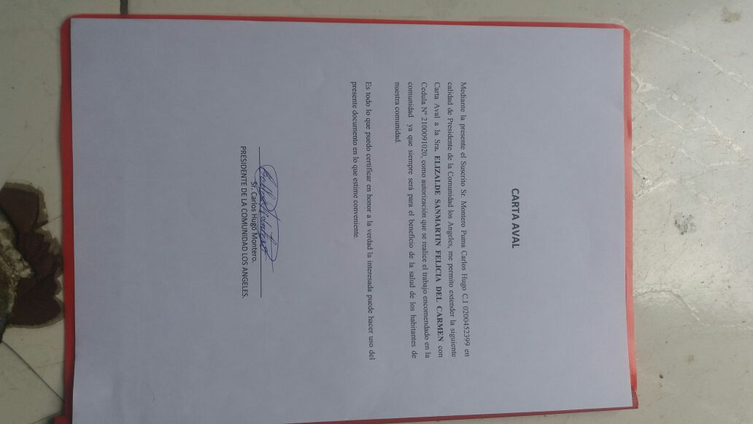

Anexo 3. Modelo de ficha familiar

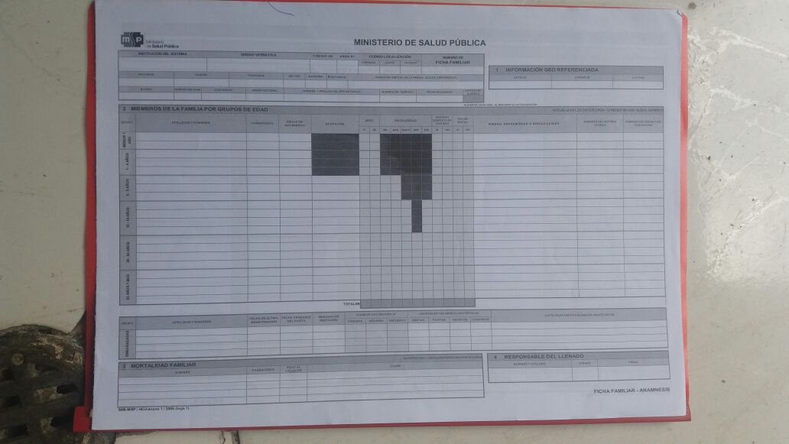

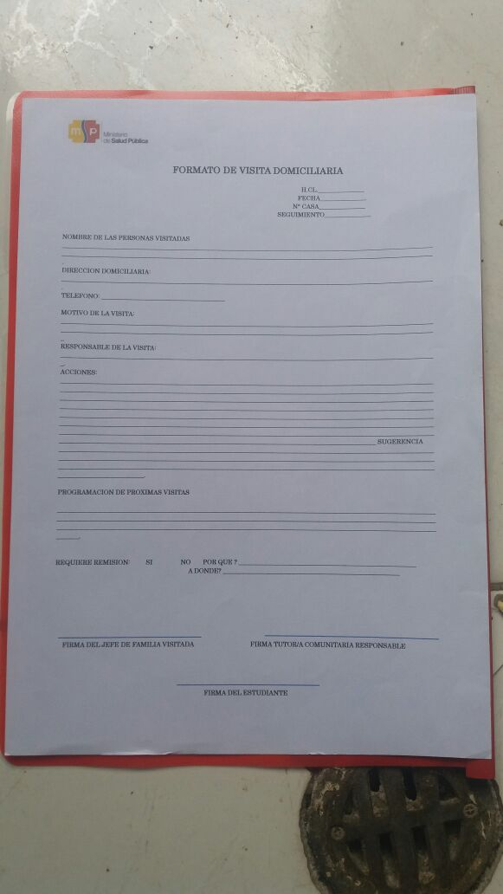Anexo 4. Modelo de visita domiciliaria

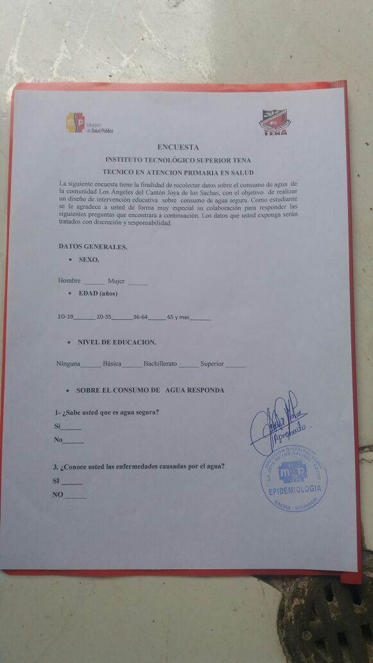Anexo 5. Encuesta

**Anexo 6**. Encuesta aprobada

Anexo 7. Concentimiento informado

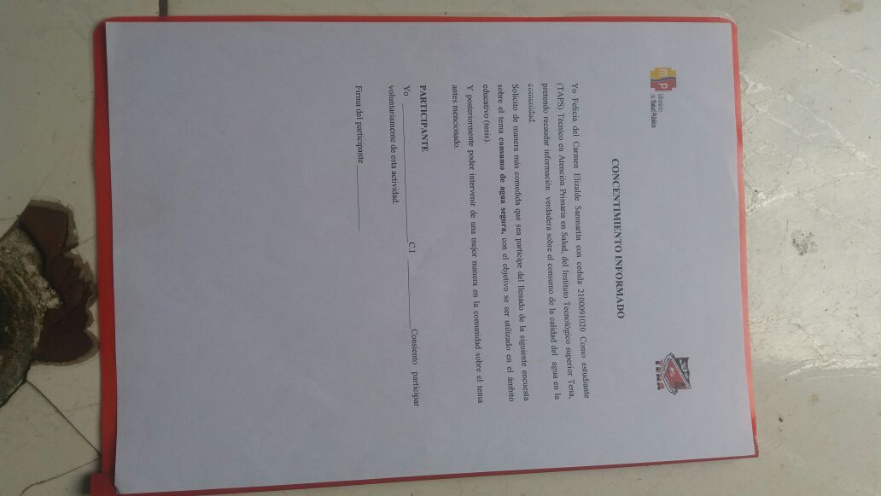

Anexo 8. Ingresando a la comunidad los Angeles

**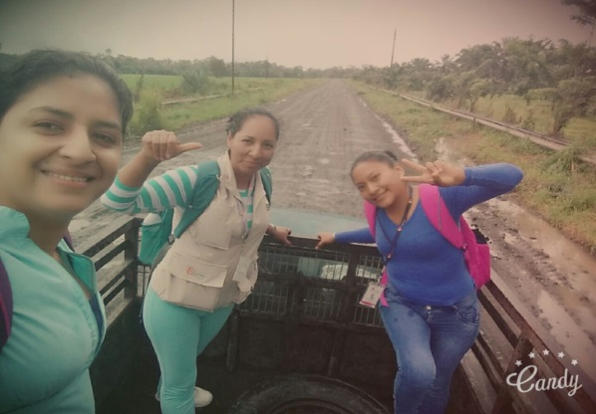**

**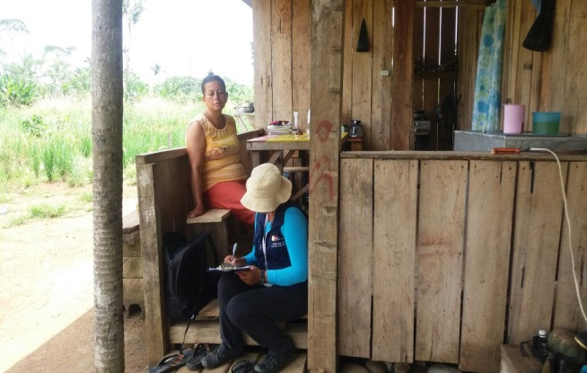**

Anexo 9. Levantamiento de fichas familiares

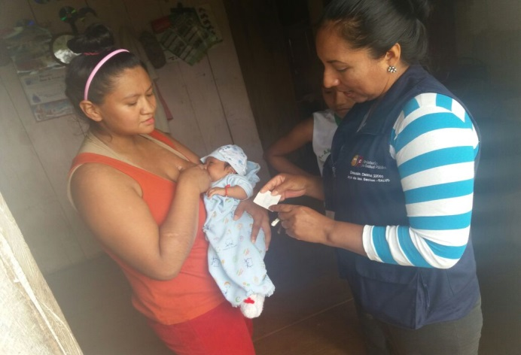

Anexo 10. Visitas domiciliarias a paciente posparto

**Anexo 11**. Conformacion del comité local de salud

**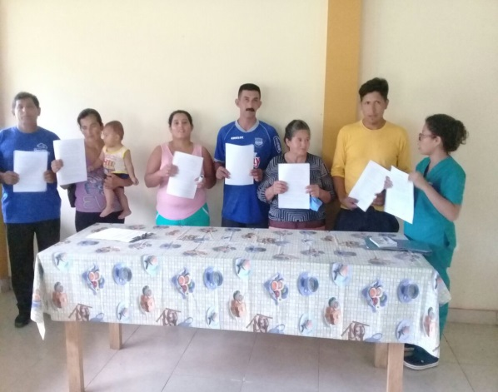**

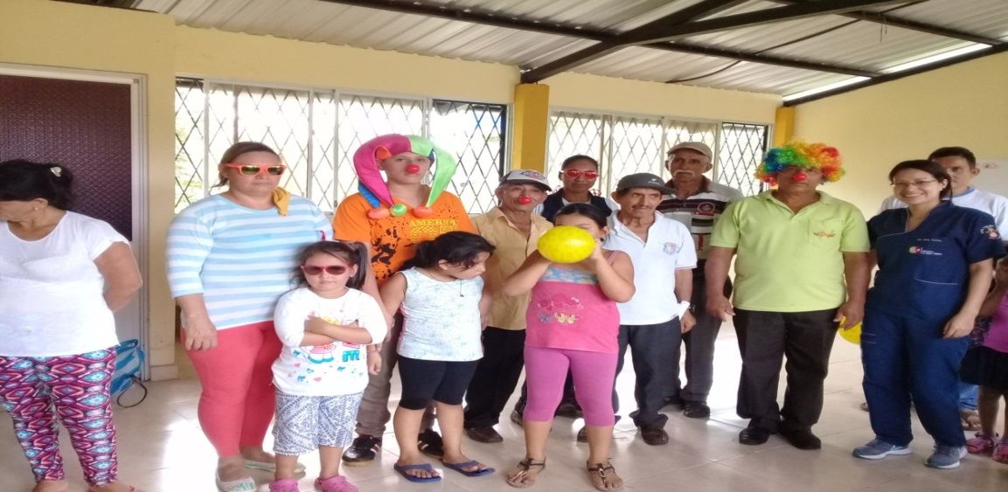 Anexo 12. Reunion con la comunidad para identificacion de riesgos

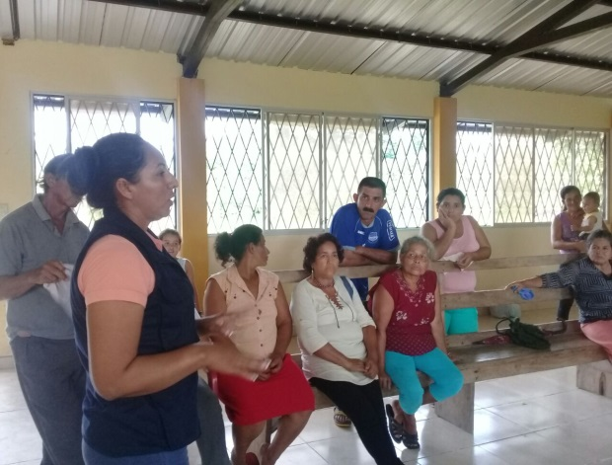Anexo 13. Socialización de problema de salud identificado

Anexo 14. Elaboración de la encuesta con tutor comunitarios y Distrital

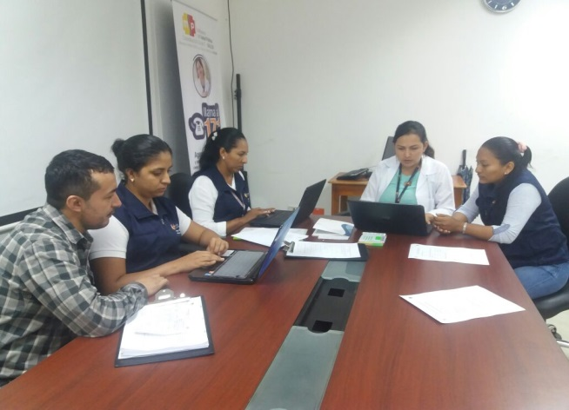

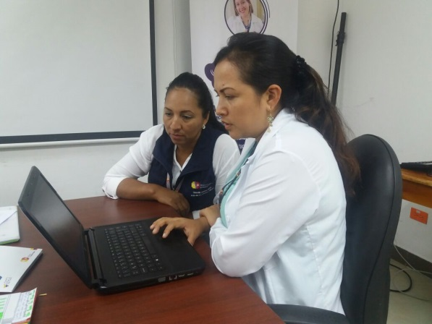 Anexo 15. Revisión de correcciones de la encuesta

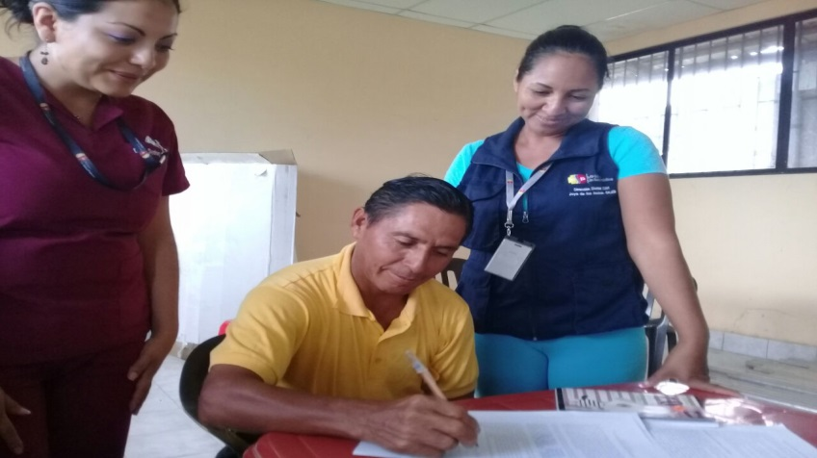 Anexo 16. Aplicación de la encuesta en la comunidad los Angeles